PENGARUH PENAMBAHAN SERBUK ECENG GONDOK (EICHHORNIA CRASSIPES) PADA CAMPURAN BETON TERHADAP KUAT TEKAN MUTU BETON K-175

SKRIPSI

Diajukan Sebagai Salah Satu Syarat Dalam Rangka Penyelesaian Studi
Untuk Mencapai Gelar Sarjana Teknik
Program Studi Teknik Sipil

Oleh:
RIZKY TYAS PRAKUSYA
NPM. 6519500032

FAKULTAS TEKNIK DAN ILMU KOMPUTER
UNIVERSITAS PANCASAKTI TEGAL
2023
LEMBAR PERSETUJUAN NASKAH SKRIPSI

Skripsi yang berjudul “PENGARUH PENAMBAHAN SERBUK ECENG GONDOK (EICHHORNIA CRASSIPES) PADA CAMPURAN BETON TERHADAP KUAT TEKAN MUTU BETON K-175”

NAMA PENULIS : RIZKY TYAS PRAKUSYA
NPM : 6519500032

Telah disetujui oleh dosen pembimbing untuk dipertahankan dihadapan sidang dewan penguji skripsi Fakultas Teknik dan Ilmu Komputer Universitas Pancasakti Tegal.
Hari : Kamis
Tanggal : 13 Juli 2023

Pembimbing I Pembimbing II
Okky Hendra H. ST., MT Teguh Haris Santoso, ST., MT
NIPY. 244561531983 NIPY. 2466451973

HALAMAN PENGESAHAN
Telah dipertahankan dihadapan sidang Dewan Penguji Skripsi Fakultas Teknik Universitas Pancasakti Tegal
Pada Hari : Selasa
Tanggal : 18 Juli 2023
Ketua Penguji :

(Dr. Agus Wibowo, ST., MT.) (………………….………..)
NIPY. 126518101972
Penguji Utama :

(M. Yusuf, ST., MT.) (………………….………..)
NIPY. 24762061967
Penguji I

(Nadya Safira, ST., MT.) (………………….………..)
NIPY. 30161841998
Penguji 2

(Rusnoto, ST. M.Eng.) (………………….………..)
NIPY.14054121974

Mengetahui
Dekan Fakultas Teknik dan Ilmu Komputer

HALAMAN PERNYATAAN
Dengan ini saya menyatakan bahwa skripsi yang berjudul “PENGARUH PENAMBAHAN SERBUK ECENG GONDOK (EICHHORNIA CRASSIPES) PADA CAMPURAN BETON TERHADAP KUAT TEKAN MUTU BETON K-175” ini dan seluruh isinya adalah benar-benar karya sendiri.
Dalam penulisan skripsi ini saya tidak melakukan penjiplakan atau pengutipan dengan cara-cara yang tidak sesuai dengan etika yang berlaku dalam masyarakat keilmuan sebagaimana mestinya.
Demikian pernyataan ini untuk dijadikan sebagai pedoman bagi yang berkepentingan dan saya siap menanggung segala resiko dan sanksi yang diberikan kepada saya apabila dikemudian hari ditemukan adanya pelanggaran atas etika keilmuan dalam karya tulis ini, atau adanya klaim atas karya tulis ini.

Tegal, 24 Juli 2023

Rizky Tyas Prakusya
NPM. 6519500032
MOTTO DAN PERSEMBAHAN
MOTTO
- Kesulitan itu tidak harus besar untuk dirasakan berat, karena kesulitan kecil sering membutuhkan kesungguhan besar untuk bertindak.
- Jangan menyiksa diri dengan mengharuskan semuanya sempurna, tidak ada dari kita yang sempurna atau yang mampu mencapai kesempurnaan. Syukurilah yang bisa anda lakukan.
- Semua orang bisa jadi orang hebat asalkan punya niat dan tekad yang kuat.
- Pagimu menentukan harimu. Hari yang baik dimulai dengan pikiran yang baik.
- Kita harus menggunakan waktu dengan bijaksana dan selamanya menyadari bahwa waktu selalu siap untuk berbuat benar.

PERSEMBAHAN
- Puji syukur saya panjatkan kehadirat Allah SWT, yang telah memberikan kemudahan, kesempatan, serta rezeki sehingga saya bisa menyelesaikan skripsi.
- Terima kasih kepada Bapak Ruswan dan Ibu Nur Faizah selaku orang tua yang selalu memberikan dukungan dalam segala langkah yang saya ambil.
- Teruntuk kepada Alm. Toku Prima Permadi, saya persembahkan skripsi ini untuk kakak saya tercinta, semoga Allah SWT selalu melimpahkan ampunan dan rahmat-Nya untuk kakak tercinta ini, salam dan doa untuknya.
- Teruntuk suami saya Dedi Puji Harto yang senantiasa menemani, mendukung, membimbing, dan mengarahkan saya yang dengan ikhlas memberikan waktunya.
- Terima kasih kepada dosen pembimbing yang senantiasa memberikan arahan serta ilmunya dalam menyelesaikan skripsi ini.
- Terima kasih kepada seluruh dosen Fakultas Teknik dan Ilmu Komputer Universitas Pancasakti Tegal, khususnya dosen Teknik Sipil yang sudah memberikan ilmu selama dibangku perkuliahan

ABSTRAK
Rizky Tyas Prakusya, 2023 “Pengaruh Penambahan Serbuk Eceng Gondok (Eichhornia Crassipes) Pada Campuran Beton Terhadap Kuat Tekan Mutu Beton K-175”. Laporan skripsi Teknik Sipil Fakultas Teknik dan Ilmu Komputer Universitas Pancasakti Tegal 2023.
Tanaman Eceng Gondok yang berkembang biak dengan cepat dapat mengganggu lalu lintas (transportasi) air, meningkatnya penguapan dan hilangnya air melalui daun-daunnya. Selain itu tanaman eceng gondok yang sudah mati akan turun kedasar perairan, sehingga mempercepat proses pendangkalan, dan menurunkan nilai estetika lingkungan perairan. Oleh karena itu, adanya pemanfaatan Eceng Gondok yang positif seperti sebagai bahan tambah campuran beton.
Pengujian laboratorium dilaksanakan dengan menambahkan serbuk eceng gondok pada beton. Penambahan serbuk eceng gondok sebesar 0%, 1%, 5%, dan 10% terhadap semen. Pengujian yang dilakukan yaitu uji kuat tekan beton pada umur 7 hari, 21 hari dan 28 hari dengan mutu K-175.
Hasil pengujian kuat tekan beton umur 7 hari berturut-turut adalah 10,78 Mpa, 10,39 Mpa, 6,35 Mpa, dan 1,92 Mpa. Pada umur 21 hari adalah 13,56 Mpa, 12,51 Mpa, 6,54 Mpa, 3,08 Mpa. Dan umur 28 hari adalah 15,01 Mpa, 13,38 Mpa, 7,61 Mpa, dan 3,18 Mpa. Seiring bertambahnya kadar serbuk eceng gondok, maka semakin menurun kuat tekan beton tersebut.

Kata kunci : Beton, serbuk eceng gondok, kuat tekan.

ABSTRACT
Rizky Tyas Prakusya, 2023 "The Effect of Addition of Water Hyacinth Powder in Concrete Mixture on the Compressive Strength of K-175 Concrete Quality". Civil Engineering thesis report, Faculty of Engineering and Computer Science, University of Pancasakti Tegal 2023.
Water hyacinth plants that reproduce rapidly can disrupt water traffic (transportation), increasing evaporation and loss of water through their leaves. In addition, dead water hyacinth plants will sink to the bottom of the waters, thus accelerating the silting process, and reducing the aesthetic value of the aquatic environment. Therefore, there is a positive use of water hyacinth such as an added ingredient in concrete mixtures.
Laboratory tests were carried out by adding water hyacinth powder to the concrete. Addition of water hyacinth powder of 0%, 1%, 5%, and 10% to cement. The tests carried out were concrete compressive strength tests at the age of 7 days, 21 days and 28 days with K-175 quality.
The compressive strength test results of concrete aged 7 days were 10.78 Mpa, 10.39 Mpa, 6.35 Mpa and 1.92 Mpa. At the age of 21 days are 13.56 Mpa, 12.51 Mpa, 6.54 Mpa, 3.08 Mpa. And the age of 28 days is 15.01 Mpa, 13.38 Mpa, 7.61 Mpa and 3.18 Mpa. As the water hyacinth powder content increases, the compressive strength of the concrete decreases.

Keywords: Concrete, water hyacinth powder, compressive strength.

KATA PENGANTAR
Dengan memanjatkan puja dan puji syukur kehadirat Allah SWT yang telah memberikan petunjuk, taufik dan hidayah-Nya, sehingga penulis dapat menyelesaikan skripsi ini dengan judul “PENGARUH PENAMBAHAN SERBUK ECENG GONDOK (EICHHORNIA CRASSIPES) PADA CAMPURAN BETON TERHADAP KUAT TEKAN MUTU BETON K-175”. Penyusunan skripsi ini dimaksudkan untuk memenuhi salah satu syarat dalam rangka menyelesaikan studi strata Program Studi Teknik Sipil.
Dalam penyusunan dan penulisan skripsi ini tidak lepas dari bantuan dan bimbingan berbagai pihak. Dalam kesempatan ini penulis mengucapkan terimakasih yang sebesar-besarnya kepada:
- Bapak Dr. Agus Wibowo, ST., MT. selaku Dekan Fakultas Teknik dan Ilmu Komputer Universitas Pancasakti Tegal.
- Bapak Okky Hendra H., ST., MT., selaku Ketua Program Studi Teknik Sipil Fakultas Teknik dan Ilmu Komputer Universitas Pancasakti Tegal.
- Bapak Okky Hendra H., ST., MT., selaku Dosen Pembimbing I.
- Bapak Teguh Haris Santoso, ST., MT., selaku Dosen Pembimbing II.
- Segenap Dosen dan Staf Fakultas Teknik dan Ilmu Komputer Universitas Pancasakti Tegal.
- Bapak Ruswan dan Ibu Nur Faizah selaku orang tua saya yang tidak pernah lelah mendoakan dan mendukung saya.
- Dedi Puji Harto selaku suami saya, sahabat saya, teman saya, serta support system terbaik dalam hidup yang selalu menemani, membimbing, dan memberikan dukungan selama ini.
- Sahabat saya terkhusus “BOCAH KANGELAN” yaitu Kistriyan, Dinda Aprilia Sasti, Teguh Wijaksono, Tri Adhi Cahya, yang telah memberikan dukungan moral selama masa kuliah.
- Seluruh teman-teman Teknik Sipil angkatan 2019 atas dukungan, bantuan, dan semangat yang diberikan kepada penulis selama berkuliah.
- Serta berbagai pihak yang tidak dapat penulis sebut satu per satu yang telah memberikan doa, dukungan, dan bantuan kepada penulis dalam penyusunan skripsi ini.
Penulis telah mencoba membuat laporan sesempurna mungkin semampu kemampuan penulis, namun demikian mungkin ada yang kekurangan dan tidak terlihat oleh penulis. Untuk itu, mohon masukan untuk kebaikan. Harapan penulis, semoga skripsi ini bermanfaat bagi kita semua. Amin.

Tegal, 5 Juli 2023

Penulis
DAFTAR ISI
HALAMAN JUDUL i
HALAMAN PERSETUJUAN ii
HALAMAN PENGESAHAN KELULUSAN UJIAN iii
HALAMAN PERNYATAAN iv
MOTTO DAN PERSEMBAHAN v
ABSTRAK vi
ABSTRACT vii
KATA PENGANTAR viii
DAFTAR ISI x
DAFTAR GAMBAR xii
DAFTAR TABEL xiv
DAFTAR LAMPIRAN xvi
LAMBANG DAN SINGKATAN xvii
BAB I PENDAHULUAN 1
- Latar Belakang 1
- Batasan Masalah 3
- Rumusan Masalah 5
- Tujuan 5
- Manfaat 5
- Sistematika Penulisan 6
BAB II LANDASAN TEORI DAN TINJAUAN PUSTAKA 8
- Landasan Teori 8
- Tinjauan Pustaka 39
BAB III METODOLOGI PENELITIAN 44
- Metode Penelitian 44
- Lokasi dan Waktu Penelitian 45
- Variabel Penelitian 46
- Instrumen Penelitian 46
- Metode Pengumpulan Data 71
- Metode Analisis Data 72
- Diagram Alur Penelitian 75
BAB IV HASIL DAN PEMBAHASAN 76
- Hasil Penelitian 76
- Pembahasan 103
BAB V PENUTUP 109
- Kesimpulan 109
- Saran 110
DAFTAR PUSTAKA 112
LAMPIRAN
DAFTAR GAMBAR
Gambar 2.1 Eceng Gondok 30
Gambar 3.1 Satu Set Saringan 47
Gambar 3.2 Timbangan 47
Gambar 3.3 Picnometer 48
Gambar 3.4 Cetakan Silinder 48
Gambar 3.5 Molen / Mesin Pengaduk Beton 49
Gambar 3.6 Alat Slump 49
Gambar 3.7 Mesin Kuat Tekan 50
Gambar 3.8 Mesin Los Angeles 50
Gambar 3.9 Oven 51
Gambar 3.10 Pan / nampan 51
Gambar 3.11 Gelas Ukur 52
Gambar 3.12 Cone dan Tamper 52
Gambar 3.13 Palu Kayu 53
Gambar 3.14 Meteran Gulung 53
Gambar 3.15Agregat Kasar 54
Gambar 3.16 Agregat Halus 54
Gambar 3.17 Semen Portland 55
Gambar 3.18 Air 55
Gambar 3.19 Serbuk Eceng Gondok 56
Gambar 3.20 Diagram Alur Penelitian 75
Gambar 4.1 Grafik Gradasi Ayakan Agregat Halus Ex. Pasir Bumiayu Kabupaten Brebes 82
Gambar 4.2 Grafik Gradasi Ayakan Agregat Halus Ex. Pasir Bumiayu Kabupaten Tegal 85
Gambar 4.3 Pengujian Visual Benda Uji 90
Gambar 4.4 Grafik perbandingan kuat tekan beton (Mpa) masing-masing campuran umur 7 hari 104
Gambar 4.5 Grafik perbandingan kuat tekan beton (Mpa) masing-masing campuran umur 21 hari 105
Gambar 4.6 Grafik perbandingan kuat tekan beton (Mpa) masing-masing campuran umur 28 hari 106
Gambar 4.7 Grafik perbandingan kuat tekan beton (Mpa) gabungan 107
DAFTAR TABEL
Tabel 2.1 Karakteristik senyawa penyusun semen Portland 15
Tabel 2.2 Batas gradasi agregat kasar 20
Tabel 2.3 Batas gradasi agregat halus 22
Tabel 2.4 Karakteristik serat tumbuhan eceng gondok 31
Tabel 2.5 Kandungan kimia eceng gondok 32
Tabel 2.6 Acuan nilai slump untuk beton segar pada elemen struktur 33
Tabel 2.7 Perbandingan Faktor Air Semen 37
Tabel 3.1 Waktu pelaksanaan penelitian 45
Tabel 3.2 Variasi serbuk eceng gondok dan umur benda uji 46
Tabel 3.3 Proporsi campuran beton per 1 m³ 56
Tabel 4.1 Hasil pengujian berat jenis & penyerapan air pada agregat halus Ex. Pasir Bumiayu Kabupaten Brebes 77
Tabel 4.2 Hasil pengujian kadar lumpur pada agregat halus Ex. Pasir Bumiayu Kabupaten Brebes 78
Tabel 4.3 Hasil pengujian kadar lumpur pada agregat halus Ex. Pasir Bumiayu Kabupaten Brebes setelah dicuci 79
Tabel 4.4 Hasil pengujian kadar air pada agregat halus Ex. Pasir Bumiayu Kabupaten Brebes 80
Tabel 4.5 Hasil pengujian Analisa ayakan pada agregat halus Ex. Pasir Bumiayu Kabupaten Brebes 81
Tabel 4.6 Hasil pengujian kadar lumpur pada agregat kasar Ex. Kaligung Kabupaten Tegal 83
Tabel 4.7 Hasil pengujian kadar air pada agregat kasar Ex. Kaligung Kabupaten Tegal 84
Tabel 4.8 Hasil pengujian gradasi pada agregat kasar Ex. Kaligung Kabupaten Tegal 85
Tabel 4.9 Hasil pengujian abrasi pada agregat kasar Ex. Kaligung Kabupaten Tegal 86
Tabel 4.10 Volume kebutuhan beton normal 5 silinder 88
Tabel 4.11 Volume kebutuhan campuran beton variasi 5 silinder 88
Tabel 4.12 Hasil Pengujian Slump 89
Tabel 4.13 Kuat Tekan Beton Normal umur 7 Hari 91
Tabel 4.14 Kuat Tekan Beton Normal umur 21 Hari 92
Tabel 4.15 Kuat Tekan Beton Normal umur 28 Hari 93
Tabel 4.16 Kuat Tekan Beton BT 1% umur 7 Hari 94
Tabel 4.17 Kuat Tekan Beton BT 1% umur 21 Hari 95
Tabel 4.18 Kuat Tekan Beton BT 1% umur 28 Hari 96
Tabel 4.19 Kuat Tekan Beton BT 5% umur 7 Hari 97
Tabel 4.20 Kuat Tekan Beton BT 5% umur 21 Hari 98
Tabel 4.21 Kuat Tekan Beton BT 5% umur 28 Hari 99
Tabel 4.22 Kuat Tekan Beton BT 10% umur 7 Hari 100
Tabel 4.23 Kuat Tekan Beton BT 10% umur 21 Hari 101
Tabel 4.24 Kuat Tekan Beton BT 10% umur 28 Hari 102
Tabel 4.25 Rekap hasil uji kuat tekan beton masing-masing campuran 103
Tabel 5.1 Rekap hasil pengujian beton 109

DAFTAR LAMPIRAN
Lampiran 1 Proses Pengujian Bahan Material Beton
Lampiran 2 Proses Pembuatan Benda Uji
Lampiran 3 Hasil Uji Kuat Tekan Beton & Berat Beton
Lampiran 4 Hasil Pengujian Bahan Material Beton
LAMBANG DAN SINGKATAN
Fc’ : Mutu Beton
PBI : Peraturan Beton Indonesia
ASTM : American Standard Tasting and Material
SII : Standar Industri Indonesia
SNI : Standar Nasional Indonesia
Mg : Miligram
Kg : Kilogram
M³ : Meter Kubik
SK : Surat Keputusan
mm : mili meter
PBI : Peraturan Beton Indonesia
Mpa : Mega Pascal
N : Newton
FAS : Faktor Air Semen
K : Karakteristrik kg/cm³
⁰C : Derajat Celcius
SiO2 : Silikon Dioksida
% : Persen
O3 : Ozon
CO2 : Karbon Dioksida
m : Meter
l : Liter
BN : Beton Normal
BT : Beton Tambah
PT : Perseroan Terbatas
gr : Gram
ml : Mili liter
kN : Kilo Newtons
r : Jari-jari
BAB I
PENDAHULUAN
- Latar Belakang
Salah satu tumbuhan air yang dapat berkembang biak dengan cepat adalah Eceng Gondok (Eichhornia Crassipes). Kemampuan akar eceng gondok dalam menyerap kotoran dalam air, serta kemampuan mengendalikan pertumbuhan alga penyerap oksigen dalam air dan berfungsi sebagai sumber makanan untuk ikan koi, membuat eceng gondok dalam jumlah kecil bermanfaat untuk beberapa tujuan. Eceng gondok adalah tanaman gulma yang mengapung di air.
Eceng gondok merupakan salah satu jenis tumbuhan air yang dapat dimanfaatkan oleh manusia untuk mengatasi pencemaran yang disebabkan oleh limbah industri dan limbah rumah tangga karena tumbuh dengan cepat dan mudah di perairan. (Kris dan Warniningsih, 2011)
Eceng gondok dapat merugikan manusia dan lingkungan karena pertumbuhannya yang cepat. Permasalahannya antara lain mengganggu lalu lintas (transportasi) air, meningkatnya penguapan dan hilangnya air melalui daun-daunnya dikarenakan pertumbuhannya yang luas dan sangat cepat. Selain itu juga tumbuhan eceng gondok yang sudah mati akan turun kedasar perairan, sehingga mempercepat proses pendangkalan, dan menurunkan nilai estetika lingkungan perairan.
Beton merupakan bahan bangunan yang terbuat dari campuran agregat dan pengikat semen. Beton semen Portland, yang komposisi campurannya dari agregat mineral (biasanya kerikil dan pasir) adalah jenis beton yang paling umum digunakan. Beton normal biasanya merupakan jenis yang paling sering digunakan beton dalam konstruksi. Penggunaan beton sudah memasyarakat dalam pembuatan struktur bangunan. Namun demikian proses pembuatan beton terus berkembang, salah satunya adalah dengan penambahan berbagai bahan campuran yang dimaksudkan untuk menghasilkan beton dengan kekuatan dan kualitas yang dibutuhkan.
Nawy (1985) menjelaskan beton adalah sebagai kumpulan interaksi antara sifat mekanik dan kimia bahan penyusunnya, dengan demikian masing-masing komponen perlu dipelajari sebelum mempelajari beton secara keseluruhan. Beton mempunyai kelebihan terhadap tekanan, mudah dibentuk dan dirawat , dan dapat digunakan pada berbagai jenis bangunan sipil. Selain itu, beton dapat dibuat dari bahan lokal, sehingga sering digunakan.
Beton mutu K-175 merupakan salah satu jenis beton yang digunakan untuk pembangunan konstruksi non-struktural. Beton mutu K-175 biasa dijadikan sebagai bahan untuk membuat rumah tempat tinggal. Selain itu juga dapat dimanfaatkan sebagai trotoar maupun pasangan batu kosong berisi adonan beton serta pemasangan batu.
Di zaman sekarang ini, setiap orang mengharapkan segala sesuatu berjalan dengan lancar, murah, efektif, dan efisien. Oleh karena itu, dibutuhkan suatu terobosan dalam pengolahan eceng gondok. Alternatif yang dipilih adalah memanfaatkan limbah eceng gondok sebagai bahan campuran pembuatan beton. Pemanfaatan eceng gondok sebagai bahan tambah dalam pembuatan beton diharapkan dapat meningkatkan kuat tekan beton. Kandungan kimia yang ada di tumbuhan eceng gondok yaitu seperti unsur SiO2, calsium (Ca), magnesium (Mg), kalium (K), Natrium (Na), chlorida (Cl), cupper (Cu), mangan (Mn), dan ferum (Fe), dimana kandungan kimia tumbuhan eceng gondok mempunyai beberapa kesamaan dengan unsur pembentuk semen. Eceng gondok mempunyai beberapa kelebihan diantaranya ramah lingkungan, ketersediannya melimpah, lebih murah dan mudah ditemukan. Hal tersebut memungkinkan pemanfaatan eceng gondok sebagai bahan tambahan pencampuran beton dapat menjadi solusi yang tepat.
Penelitian ini bertujuan untuk mengetahui pengaruh penggunaan serbuk eceng gondok terhadap kuat tekan beton mutu K-175. Maka berdasarkan latar belakang diatas, penulis mencoba melakukan penelitian dengan judul “Pengaruh Penambahan Serbuk Eceng Gondok (Eichhornia Crassipes) Pada Campuran Beton Terhadap Kuat Tekan Mutu Beton K-175”.

- Batasan Masalah
Batasan yang dilakukan adalah sebagai berikut:
- Dalam penelitian ini mutu beton yang digunakan adalah beton mutu K-175 atau f’c 14,53 Mpa.
- Pemanfaatan serbuk eceng gondok sebagai bahan tambah.
- Menganalisa nilai presentase pengujian beton dari data hasil test kuat tekan beton yang diperoleh dengan presentase campuran eceng gondok adalah 0%, 1%, 5%, dan 10% terhadap berat semen pada mix desain.
- Menganalisa berat beton dengan presentase campuran eceng gondok 0%, 1%, 5%, dan 10% terhadap berat semen pada mix desain.
- Komposisi penambahan eceng gondok yang digunakan adalah 0%, 1%, 5% dan 10% terhadap berat semen.
- Umur perawatan beton dalam penelitian yaitu 7 hari, 21 hari, dan 28 hari.
- Limbah Eceng Gondok yang digunakan adalah limbah eceng gondok yang berada di desa Bengle - Kecamatan Talang.
- Cetakan yang digunakan berbentuk silinder dengan ukuran 150 mm x 300 mm.
- Beton yang digunakan adalah jenis beton mutu K-175 atau f’c 14,53 Mpa dengan materialnya yang terdiri dari:
- Agregat halus yang digunakan adalah pasir Ex. Bumiayu, Kabupaten Brebes.
- Agregat kasar yang digunakan adalah batu pecah/kerikil yang diambil dari PT. Anugrah Beton (Ex. Kaligung)
- Semen PCC (Portland Composite Cement) yang digunakan merek Semen Tiga Roda.
- Air yang digunakan berasal dari Laboratorium PT. Anugrah Beton

- Rumusan Masalah
Dalam penelitian ini, adapun rumusan masalah yang akan dibahas adalah sebagai berikut :
- Bagaimana pengaruh penambahan serbuk eceng gondok terhadap berat beton?
- Apakah penambahan serbuk eceng gondok yang digunakan dalam pengujian dapat mencapai mutu beton K-175?
- Bagaimana pengaruh serbuk eceng gondok terhadap kuat tekan beton.
- Tujuan
Ditinjau dari rumusan masalah, maka tujuan penelitian yang akan dicapai adalah :
- Untuk mengetahui pengaruh penambahan serbuk eceng gondok terhadap berat beton mutu K-175 atau f’c 14,53 Mpa.
- Untuk mengetahui apakah penambahan serbuk eceng gondok terhadap beton dapat mencapai kuat tekan mutu beton K-175.
- Untuk mengetahui pengaruh serbuk eceng gondok terhadap kuat tekan beton mutu K-175 atau f’c 14,53 Mpa.

- Manfaat
Manfaat yang ingin di capai dari penelitian ini adalah sebagai betikut:
- Dengan dilakukannya penelitian ini, diharapkan dapat memberikan wawasan dan pengetahuan yang luar serta dapat mengembangkan pola pikir tentang penambahan Serbuk Eceng Gondok pada campuran beton.
- Dapat menjadi referensi bagi peneliti selanjutnya yang berkaitan dengan campuran beton dengan serbuk eceng gondok.
- Dapat menjadi sarana ikut berkontribusi dalam pengembangan teknologi bahan konstruksi, khususnya dalam dunia konstruksi dalam meningkatkan kuat tekan beton tersebut.
- Dapat membantu dalam mengatasi kerusakan perairan yang dipengaruhi oleh eceng gondok.

- Sistematika Penulisan
Dalam penyusunan tugas akhir ini penulis mengelompokkan kedalam 5 bab dengan sistematika penulisan guna mempermudah melihat dan mengetahui pembahasan yang ada pada skripsi ini secara menyeluruh. Adapun sistematika penulisannya adalah sebagai berikut:
- BAB I PENDAHULUAN
Merupakan rancangan yang akan dilakukan yang meliputi latar belakang, rumusan masalah, batasan masalah, tujuan penelitian, manfaat penelitian dan sistematika penulisan.
- BAB II TINJAUAN PUSTAKA
Merupakan kajian dari berbagai literatur serta hasil studi yang relevan dengan pembahasan ini. Dalam hal ini diuraikan hal-hal tentang beberapa teori-teori yang berhubungan dengan beton dengan penambahan serbuk eceng gondok.

- BAB III METODOLOGI PENELITIAN
Bab ini berisikan tentang metode yang dipakai dalam penelitian ini, termasuk pengambilan data, waktu dan tempat penelitian, langkah penelitian, pengolahan data dan diagram alur penelitian.
- BAB IV HASIL PENELITIAN DAN PEMBAHASAN
Bab ini menjelaskan tentang data-data yang diperoleh dari hasil penelitian selanjutnya dalam proses analisa data.
- BAB V PENUTUP
Bab ini menjelaskan tentang kesimpulan dan saran terkait analisa pengaruh dari pemanfaatan dari hasil skripsi
- DAFTAR PUSTAKA
- LAMPIRAN
BAB II
LANDASAN TEORI DAN TINJAUAN PUSTAKA
- Landasan teori
- Beton
Beton merupakan bahan konstruksi yang terdiri dari pengisi mineral dan pengikat. Bahan pengikat adalah semen hidrolik yang mengembangkan kekuatannya ketika dicampur dengan air dan, dengan hidrasi, berubah dari bubuk longgar menjadi bahan yang keras, rapuh, seperti batu. Jenis semen Portland biasa menjadi yang paling banyak digunakan. Ketika semen bereaksi dengan air, sebagian air secara kimiawi bergabung, tetapi sisanya mengering, menyebabkan semen yang mengeras menyusut. Pengisi digunakan untuk mengurangi biaya semen yang relatif tinggi dan mengatasi penyusutan ini. Pasir biasanya dicampur dengan potongan batu besar, sedang, dan kecil. Pasta semen menutupi pengisi dalam beton yang tercampur dengan baik, dan semen dan air bereaksi untuk menggabungkan seluruh massa ke dalam beton.
Sekitar 75% dari volume terdiri dari pengisi, atau agregat. Bahan yang biasa dapat digunakan dan yang paling terkenal adalah pasir dan batu normal atau kerikil alami. Selain itu, agregat buatan terutama yang memiliki kepadatan rendah, digunakan untuk aplikasi khusus, seperti pelindung reaktor atom.
Beton digunakan untuk berbagai hal, termasuk sebagai bahan dinding, sebagai bahan ringan untuk insulasi, dan sebagai bahan pondasi dan struktur. Jalan, lapangan udara, bangunan, struktur penahan air, dermaga, pelabuhan , dan pertahanan laut semuanya umumnya dibangun dengan beton.
Jenis-jenis beton adalah sebagai berikut:
- Beton ringan
Beton ringan biasa digunakan untuk elemen non-struktural, dengan berat jenis kurang dari 1900 kg/m³. Beton ringan dibuat dengan membuat gelembung udara dalam adukan semen, menggunakan agregat ringan seperti tanah liat bakar atau batu apung dan pembuatan beton non-pasir.
- Beton Normal
Beton normal terbuat dari agregat alam yang dihancurkan dan memiliki berat jenis antara 2200 dan 2500 kg/m³. Data tentang sifat bahan yang akan digunakan dalam produksi beton harus menjadi dasar perencanaan campuran beton normal. Komposisi campuran beton yang direncanakan harus diuji untuk memastikan bahwa proporsinya memenuhi kekuatan beton yang dipersyaratkan.
- Beton Berat
Beton berat adalah beton yang terbuat dari agregat dengan berat isi lebih dari 2500 kg/m³ atau lebih dari beton biasa. Sering kali, beton jenis ini digunakan untuk hal-hal seperti menahan radiasi dan benturan, dan lainnya.

Menurut PBI 1971, beton dapat dibedakan menjadi tiga kategori:
- Beton Kelas I
Beton dapat digunakan untuk pekerjaan non-struktural tanpa memerlukan keahlian khusus. B₀ adalah mutu beton Kelas I.
- Beton kelas II
Beton untuk pekerjaan utama secara keseluruhan dan dalam pelaksanaannya membutuhkan penguasaan yang memadai dan harus diselesaikan di bawah tenaga ahli . Nilai standar beton Kelas II adalah : B₁, K₁₂₅, K₁₇₅, K₂₂₅.
- Beton Kelas III
Beton yang digunakan untuk pekerjaan struktur dan mempunyai sifat kuat tekan lebih dari 225 kg/m³. Pelaksanaannya harus dibawah tenaga ahli karena pelaksanaannya memerlukan keahlian khusus. Mutu beton Kelas III dilambangkan dengan huruf K diikuti dengan angka yang menunjukkan kekuatan karakteristik beton.

- Material Beton
- Semen Portland
Semen adalah pengikat yang definisikan sebagai bubuk yang bereaksi secara kimiawi dengan air; mengering keras dan digunakan untuk membuat beton dengan agregat yang tepat. Semen Portland adalah semen yang paling banyak digunakan.
Seperti yang ditunjukkan oleh ASTM C-150, 1985, semen Portland dicirikan sebagai beton yang digerakkan oleh air yang dihasilkan dengan menghancurkan klinker yang terdiri dari kalsium silikat, yang sebagian besar mengandung setidaknya satu jenis kalsium sulfat sebagai zat tambahan yang diproses bersama dengan bahan utamanya.
Standar uji bahan bangunan Indonesia tahun 1986, atau SII.0013-81, dan persyaratan yang digariskan dalam standar tersebut harus dipenuhi oleh semen Portland yang digunakan di Indonesia.
Fungsi utama semen adalah untuk mengikat butir-butir agregat hingga membentuk suatu massa padat dan mengisi rongga-rongga udara diantara butiran-butiran agregat. Terlepas dari kenyataan bahwa komposisi semen hanya 10%, namun perannya sebagai pengikat membuatnya penting.
Semen Portland menurut SNI 03-2834-1993, adalah campuran semen portal dengan kandungan pozolan 15% – 40% berat total campuran dan minimal 70% SiO2+AII-O3 di dalam pozolan.
- Sifat dan Karakteristik Semen Portland
Semen dapat dibedakan satu sama lain berdasarkan komposisi kimia dan ukuran butirnya.
Berikut ini adalah sifat fisik semen Portland:
- Kehalusan Butir
Proses hidrasi mempengaruhi besar kecilnya butiran semen. Jika butiran semen lebih kasar, waktu pengerasan akan lebih lama. Sebaliknya, semakin halus butiran semen, maka semakin cepat proses hidrasi dan kekuatan lebih tinggi. Semen dengan kehalusan butiran yang tinggi dapat mengurangi air agar tidak keluar atau naik ke permukaan, tetapi menambah kecenderungan beton menyusut lebih banyak dan mempermudah terjadinya retak dan susut.
- Kemulusan
Kemulusan pasta semen yang telah mengeras merupakan suatu ukuran dari kemampuan pengembangan dari bahan- bahan campurannya dan kemampuan untuk mempertahankan volumenya setelah mengikat. Ketidakmulusan pasta semen disebabkan oleh terlalu banyaknya jumlah kapur bebas yang pembakarannya tidak sempurna serta magnesia yang terdapat didalam campuran tersebut.
- Waktu pengikatan
Waktu pengikatan adalah waktu yang dibutuhkan semen untuk mengeras setelah bereaksi dengan air hingga membentuk pasta semen.
- Perubahan Volume
Kekekalan pasta semen yang mengeras merupakan suatu ukuran yang menyatakan kemampuan pengembangan bahan-bahan campurannya dan kemampuan untuk mempertahankan volume setelah pengikatan terjadi. Ketidakkekalan semen disebabkan oleh terlalu banyaknya kapur bebas yang pembakaran semen tidak sempurna. Kapur bebas itu mengikat air dan kemudian menimbulkan gaya-gaya ekspansi
- Kepadatan Density Berat
ASTM menetapkan jenis semen 3,15 Mgm³. Yang pada kenyataannya, semen yang diproduksi memiliki berat jenis 3,05 hingga 3,25 Mgm³. Proporsi semen dalam campuran akan dipengaruhi oleh variasi ini.
- Konsistensi
Konsistensi semen Portland lebih penting ketika pertama kali dicampur, dari titik pengikatan hingga beton mengeras. Konsistensi yang terjadi bergantung pada rasio antara semen dan air serta aspek bahan semen.
- Panas Hidrasi
Panas yang dihasilkan dari reaksi semen dengan air disebut panas hidrasi . Komposisi kimia, kehalusan butiran semen, dan suhu saat proses curing berperan besar dalam menentukan jumlah panas yang dikeluarkan. Dalam pelaksanaan, perkembangan panas ini dapat mengakibatkan masalah, seperti munculnya retakan pada saat pendinginan. Akibatnya, pada saat pelaksanaan, pendinginan melalui proses perawatan harus dilakukan.

- Kuat Tekan
Kuat tekan semen portland ditentukan dengan cara menghancurkan benda uji semen. Sampel semen yang akan diuji dibuat menjadi kubus atau silinder dengan cara menggabungkannya dengan pasir silika dengan perbandingan tertentu. Benda uji ditekan hingga hancur setelah dirawat selama beberapa waktu untuk menguji kekuatan semen portland yang diuji.
- Sifat Kimia Semen Portland
- Senyawa Kimia
Secara umum, ada empat senyawa kimia utama yang membentuk semen Portland:
- Trikalsium Silikat (3CaO.SiO2), disingkat menjadi C3S
- Dikalsium Silikat (2CaO.SiO2), disingkat menjadi C2S
- Trikalsium Aluminat (3CaO.Al2O3), disingkat menjadi C3A
- Tetrakalsium Aluminoferrit (4CaO.Al2O3.Fe2O3), disingkat menjadi C4AF

Tabel 2.1 Karakteristik senyawa penyusun semen Portland
Skor | Trikalsium Silikat 3CaCO.SiO2 atau C ₃ S | Dikalsium Silikat 2CaCO.SiO2 atau C ₂ S | Trikalsium Aluminat 3CaO.Al2O3 atau C ₃ A | Tetrakalsium Aluminoferrit 4CaO.Al2O3.Fe2O atau C ₄ AF
Penyemenan | Baik | Baik | Buruk | Buruk
Kecepatan Reaksi | Sedang | Lambat | Cepat | Lambat
Pelepasan panas hidrasi | Sedang | Sedikit | Banyak | Sedikit
Sumber: Teknologi Beton, Paul Nugraha dan Antoni
Menurut SK.SNI T-15-1990-03:2, Semen Portland yang saat ini banyak digunakan dan tidak memerlukan persyaratan khusus, terbagi menjadi lima jenis, yaitu sebagai berikut:
Tipe I, semen portland yang dalam penggunaannya tidak memerlukan persyaratan khusus seperti jenis-jenis lainnya. Jenis ini paling banyak diproduksi karena digunakan untuk hampir semua jenis konstruksi.
Tipe II, Semen Portland yang dalam penggunaannya memerlukan ketahanan terhadap sulfat dan panas hidrasi sedang. Semen tipe II memiliki kadar C3A tidak lebih dari 8% dan digunakan untuk konstruksi bangunan dan beton yang terus-menerus berhubungan dengan air kotor atau air tanah atau untuk pondasi yang tertanam didalam tanah yang mengandung air agresif seperti garam-garam dan Sulfat dan saluran air buangan.
Tipe III, Semen Portland yang dalam penggunaannya memerlukan kekuatan awal yang tinggi dalam fase permulaan setelah pengikatan terjadi. Semen tipe ini memiliki kadar C3A serta C3S yang tinggi dan butirannya digiling sangat halus, sehingga cepat mengalami proses hidrasi. Semen jenis ini dipergunakan pada daerah yang memiliki temperatur rendah terutama pada daerah yang memiliki musim dingin.
Tipe IV, Semen Portland yang dalam penggunaannya memerlukan panas hidrasi yang rendah . Semen jenis ini memiliki panas hidrasi yang rendah, kadar C3S – nya dibatasi maksimum sekitar 35% dan kadar C3A- nya maksimum 5% digunakan untuk pekerjaan bending (bendungan), pondasi berukuran besar dan pekerjaan besar lainnya.
Tipe V, Semen Portland yang dalam penggunaannya memerlukan ketahanan yang tinggi terhadap sulfat. Semen tipe ini digunakan untuk bangunan yang berhubungan dengan air laut, air buangan industri, bangunan yang terkena pengaruh gas atau uap kimia yang agresif serta untuk bangunan yang berhubungan dengan air tanah yang mengandung sulfat dalam prosentase yang tinggi
- Agregat
Agregat adalah butiran mineral alami yang berfungsi sebagai bahan pengisi pada campuran mortar atau beton. Meskipun agregat hanya berfungsi sebagai pengisi dan memainkan peran pasif dalam beton, namun agregat membentuk sekitar 75% dari sebagian besar beton. Agregat memiliki peran aktif, dan karakteristiknya sering menontrol perilaku beton. Sifat-sifat agregat beton dapat sangat bervariasi, seperti halnya perbedaan antara berbagai semen . Mereka dapat dikategorikan dalam beberapa cara berbeda, seperti batuan beku, batuan sedimen, atau metamorf, agregat normal, ringan, dan berat, atau sebagai pasir dan kerikil alami, batu pecah, atau agregat buatan, tergantung dari mana asalnya atau bagaimana pembuatannya.
Ukuran butiran adalah salah satu cara untuk mengetahui jenis agregat mana yang paling banyak digunakan. Agregat dengan ukuran butir besar disebut agregat kasar, dan agregat dengan ukuran butir kecil disebut agregat kecil. Secara umum, agregat kasar sering disebut sebagai kerikil, kericik, split atau batu pecah. Sebaliknya, pasir adalah nama yang diberikan untuk agregat halus, dan dapat berasal dari peremukan batu atau pasir alam yang berasal langsung dari sungai atau tanah. (Kardiyono, 1996)
Menurut Standar ASTM agregat kasar didefinisikan memiliki ukuran butir lebih besar dari 4,75 mm dan agregat halus memiliki ukuran butiran kurang dari 4,75 mm. Agregat yang digunakan dalam campuran beton biasanya berukuran lebih kecil dari 40 mm.
Sifat-sifat agregat dalam campuran beton memiliki dampak yang signifikan terhadap kualitas campuran. Agregat yang digunakan di Indonesia harus sesuai dengan ASTM C33-82 “Standart Specification for Concrete Agregates”.
- Agregat Kasar
Menurut SNI 03-2834-1993, agregat kasar adalah kerikil berupa butiran yang tertahan pada ayakan 4,75 mm dan lolos ayakan 40 mm. Menurut PBI (1971), persyaratan sebagai berikut harus dipenuhi ketentuan mengenai penggunaan agregat kasar dalam beton :
- Batu pecah atau kerikil, keduanya merupakan produk dari disintegrasi alami batuan, dapat digunakan sebagai agregat kasar pada beton. Secara umum, agregat dengan ukuran butir lebih besar dari 5 mm disebut sebagai agregat kasar.
- Butiran harus keras dan tidak berpori. Agregat kasar butiran pipih hanya dapat digunakan jika proporsi butiran pipih terhadap berat agregat tidak melebihi 20%. Butir agregat kasar tidak boleh pecah atau hancur oleh kondisi cuaca seperti hujan atau panas matahari.
- Kandungan lumpur (ditentukan berdasarkan berat kering) tidak boleh melebihi 1%. Komponen yang mampu melewati saringan berukuran 0,063 mm disebut lumpur. Agregat kasar harus dicuci jika kandungan lumpur lebih besar dari 1%.
- Tidak boleh mengandung apapun yang dapat merusak beton, seperti hal-hal yang bersifat basa.
- Kekerasan dari butir-butir agregat kasar diperiksa dengan bejana penguji dari Rudeloff dengan beban penguji 20 t, dengan mana harus dipenuhi syaratsyarat berikut :
- Tidak terjadi pembubukan sampai fraksi 9,5 – 19 mm lebih dari 24% berat.
- Tidak terjadi pembubukan sampai fraksi 19 – 30 mm lebih dari 22% berat. Atau dengan mesin pengaus los angelest dimana tidak boleh terjadi kehilangan berat lebih dari 50%.
- Agregat halus bila diayak menggunakan susunan saringan yang ditentukan harus memenuhi persyaratan sebagai berikut:
- Sisa diatas ayakan 31,5 mm, berat harus 0%
- Berat residu di atas saringan 4 mm harus antara 90% dan 98%.
- Selisih berat antara residu pada dua saringan berturut-turut harus tidak kurang dari 10% dan tidak lebih dari 60%.
- Ukuran agregat maksimum tidak boleh melebihi sepertiga tebal pelat, tiga perempat jarak bersih minimum antar tulangan atau balok, atau seperlima jarak terkecil antara sisi-sisi tulangan. Penyimpangan dari pembatasan ini dapat diijinkan apabila menurut tenaga-tenaga ahli bahwa cara pengecoran beton terjamin tidak terjadi sarang-sarang kerikil.
Menurut British Standart (BS), batas gradasi agregat adalah sebagai berikut:
Tabel 2.2 Batas Gradasi Agregat Kasar
Lubang Saringan (mm) | Persen Butir yang Melewati Saringan, Maks. Ukuran butir
 | 40mm | 20mm | 12,5mm
40 | 95 – 100 | 100 | 100
20 | 30 – 70 | 95 – 100 | 100
12.5 | - | - | 90 – 100
10 | 10 – 35 | 25 – 35 | 40–85
4.8 | 0 – 5 | 0 – 10 | 0 – 100
Sumber: Teknologi Beton, Ir. Tri Muliono , MT
- Agregat Halus
Menurut SNI 03-2834-1993, Agregat halus didefinisikan sebagai butiran yang lolos saringan atau ayakan berdiameter 4,75 mm dan tertahan 0,15 mm. Kekasaran pasir dibagi menjadi empat kelompok menurut gradasinya yaitu pasir halus, agregat halus, pasir agregat kasar, pasir kasar.
Ada tiga jenis pasir alam, yaitu:
- Pasir galian
Pasir yang digali baik dengan menggali terlebih dahulu atau langsung dari permukaan tanah. Pasir ini umumnya tajam, presisi, permeabel dan bebas dari kandungan garam.
- Pasir sungai
Jenis pasir ini berasal langsung dari dasar sungai dan biasanya berbentuk bulat dan berbutir halus akibat gesekan.
- Pasir pantai
Pasir pantai berasal dari sungai dan mengendap di muara sungai (di pantai), atau merupakan hasil gerusan dasar laut yang terbawa air laut dan mengendap di pantai . pasir pantai memiliki butiran halus dan banyak garam di dalamnya. Oleh karena itu , pasir laut diperiksa sebelum digunakan.
Menurut PBI (1971), syarat agregat halus (pasir) yang digunakan adalah sebagai berikut:
- Agregat halus untuk beton dapat berupa pasir alam yang terbentuk ketika batuan terurai secara alami, atau dapat berupa pasir buatan yang terbuat dari peralatan pemecah batu.
- Terdiri dari butiran yang tajam dan keras. Butiran agregat halus harus kekal, artinya tidak terpengaruh oleh kondisi cuaca seperti hujan atau terik matahari.
- Kandungan lumpur tidak boleh melebihi 5% (ditentukan berdasarkan berat kering). Komponen yang mampu melewati saringan berukuran 0,063 mm disebut lumpur. Agregat halus harus dicuci jika kandungan lumpur lebih besar dari 5%.
- Uji warna yang dilakukan oleh Abrams-Harder (dengan larutan NaOH) harus menunjukkan bahwa tidak terlalu banyak bahan organik dalam campuran.
- Agregat halus harus memiliki butiran dengan berbagai ukuran dan memenuhi persyaratan berikut saat diayak:
- Sisa diatas ayakan 4mm harus minimum 2% berat.
- Sisa diatas ayakan 1 mm harus minimum 10% berat.
- Sisa diatas ayakan 0.25 mm, harus berkisar antara 80% sampai 95% berat.
Menurut SK.SNI T - 15 - 1990 - 03, yang diadopsi dari British Standards dalam persyaratan agregat halus seperti dapat dilihat pada tabel 2.3 berikut, agregat halus dibagi menjadi empat zona (area):
Tabel 2.3 Batas Gradasi Agregat Halus
Lubang Saringan (mm) | Persen Berat Butir yang Melewati Saringan
 | Wilayah I | Wilayah II | Wilayah III | Wilayah IV
10 | 100 | 100 | 100 | 100
4.8 | 90 – 100 | 90 – 100 | 90 – 100 | 95 – 100
2.4 | 60 – 95 | 75 – 100 | 85 – 100 | 95 – 100
1.2 | 30 – 70 | 55 – 90 | 75 – 100 | 90 – 100
0,6 | 15 – 34 | 35 – 59 | 60–79 | 80 – 100
0,3 | 5 – 20 | 8 – 30 | 12 – 40 | 15 – 50
0,15 | 0 – 10 | 0 – 10 | 0 – 10 | 0 – 15
Sumber: Teknologi Beton, Ir. Tri Muliono , MT
- Air
Air diperlukan pada pembuatan beton agar terjadi reaksi kimiawi dengan semen untuk membasahi agregat dan untuk melumas campuran agar mudah pengerjaannya. Air yang digunakan untuk membuat beton harus bersih, tidak boleh mengandung minyak, asam, alkali, garam-garam anorganik, zat organic dan zat-zat mengapung seperti lempung atau tanah liat, minyak dan kotoran lainnya yang berpengaruh buruk pada mutu dan sifat beton.
Air ditambahkan ke beton untuk mempercepat reaksi kimia antara agregat, semen, dan air dalam prosesnya. Selain itu, air membantu proses pembuatan beton berjalan sesuai rencana. Air dibutuhkan untuk bereaksi dengan semen sekitar 25% berat semen. Air yang berlebihan akan menyebabkan banyaknya gelembung air setelah proses hidrasi selesai, sedangkan air yang terlalu sedikit akan menyebabkan proses hidrasi tidak seluruhnya selesai.
Faktor-faktor berikut mempengaruhi berapa banyak air yang dibutuhkan dalam campuran beton:
- Ukuran agregat maksimum semakin besar maka kebutuhan air menurun.
- Bentuk butiran: batu pecah membutuhkan lebih banyak air daripada batu bulat, yang membutuhkan lebih sedikit air.
- Gradasi agregat, dimana jumlah air yang dibutuhkan untuk workability yang sama akan berkurang jika gradasinya bagus.
- Kotoran dalam agregat: Jumlah kotoran dalam agregat meningkatkan jumlah air yang dibutuhkan.
- Jumlah agregat halus: jika jumlah agregat halus rendah, maka lebih sedikit air yang dibutuhkan.
Air yang digunakan untuk membuat beton harus memenuhi persyaratan sebagai berikut ( Kardiyono , 1996).
- Tidak mengandung lebih dari 2 gram lumpur atau benda terapung lainnya per liter .
- Tidak mengandung garam yang dapat merusak beton seperti asam atau bahan organik. Lebih dari 15 gram per liter
- Tidak memiliki kadar Chlorida (CI) lebih tinggi dari 0,5 gram per liter .
- Tidak mengandung senyawa sulfat 1 gram/ liter
- Bahan Tambah
Bahan tambah yang ditambahkan ke campuran beton sebelum atau selama pencampuran disebut sebagai bahan tambahan aditif. Tujuan bahan ini adalah untuk mengubah sifat beton agar lebih cocok untuk tugas tertentu atau untuk menghemat biaya.
Karakteristik dan sifat beton dapat diubah dengan bantuan aditif. Aditif telah digunakan secara luas di Indonesia . Dengan menggunakan agregat dan semen yang sama dengan bahan yang akan digunakan di lapangan, keuntungan penggunaan aditif ini harus ditunjukkan .
Bahan kimia tambahan dapat dibagi menjadi lima (lima) kategori, menurut SK SNI S-18-1990-03 (spesifikasi bahan tambahan untuk beton, 1990). Kategori-kategori ini adalah sebagai berikut:
- Bahan tambah kimia untuk mengurangi jumlah air yang dipakai. Dengan pemakaian bahan tambah ini diperoleh adukan dengan faktor air semen lebih rendah pada nilai kekentalan yang sama atau diperoleh kekentalan adukan lebih encer pada faktor air semen yang sama.
- Bahan tambah kimia untuk memperlamabat proses ikatan beton. Bahan ini digunakan misalnya pada satu kasus dimana jarak antara tempat pengadukan beton dan tempat penuangan adukan cukup jauh, sehingga selisih waktu antara mulai pencampuran dan pemadatan lebih dari 1 jam.
- Bahan tambah kimia untuk mempercepat proses ikatan dan pengerasan beton. Bahan ini diguanakan jika penuanagan adukan dilakukan dibawah pemukaan air, atau pada struktur beton yang memerlukan waktu penyelesaian segera, misalkan perbaikan landasan pacu pesawat udara, balok prategang ,jembatan dan sebagainya.
- Bahan tambah kimia berfungsi ganda, yaitu untuk mengurangi air dan memperlambat proses ikatan.
- Bahan kimia berfungsi ganda, yaitu untuk mengurangin air dan mempercepat proses ikatan dan pengerasan beton.
Dalam bukunya, Tri Mulyono memaparkan ketujuh jenis bahan tambah tersebut sebagai berikut:
- Tipe A “Water-Reducing Admixture”
Water-Reducing Admixture adalah bahan tambah yang menguragi air pencampuran yang diperlukan untuk menghasil beton dengan konsistensi tertentu.
- Tipe B “Retarding Admixture”
Retarding Admixtures adalah bahan tambah yang berfungsi untuk menghambat waktu pengikatan beton. Penggunanya untuk menunda waktu pengikatan beton (setting time) misalanya karena kondisi cuaca yang panas, atau memperpanjang waktu untuk pemadatan untuk menghindari cold joints dan menghitung dampak penurunan saat beton segar pada saat pengecoran dilaksanakan.
- Tipe C “Accelerating Admixture”
Accelerating Admixture adalah bahan tambah yang berfungsi untuk mempercepat pengikatan dan pengembangan kekuatan awal beton.
- Tipe D “Water Reducing and Retarding Admixture”
Water Reducing and Retarding Admixture adalah bahan tambah yang berfungsi ganda yaitu mengurangi jumlah air pencampuran yang diperlukan untuk menghasilakan beton dengan konsistensi tertentu dan menghambat pengikatan awal.

- Tipe E “Water Reducing and Accelerating Admixture”
Water Reducing and Accelerating Admixture adalah bahan tambah yang berfungsi ganda yaitu menguragi jumlah air pencampur yang diperlukan untuk menghasilkan beton yang konsistensinya tertentu dan mempercepat pengikatan awal. Bahan ini digunakan untuk menambah kekuatan beton.
- Tipe F “water Reducing, High Range Admixture”
Water Reducing, high range admixture adalah bahan tambah yang berfungsi untuk mengurangi jumlah air pencampuran yang diperlukan untuk menghasilkan beton dengan konsistensi tertentu, sebanyak 12% atau lebih. Kadar pengurangan air dalam bahan tambah ini lebih tinggi sehingga diharapkan kekuatan beton yang dihasilkan lebih tinggi. Jenis bahan tambah ini dapat berupa superplasticizier. Bahan jenis ini pun termasuk dalam bahan kimia tembahan yang baru dan disebut sebagai bahan tembah kimia pengurang air. Komposisi yang disarankan adalah 1 % sampai 2 % dari berat semen. Komposisi yang berlebihan akan menyebabkan menurunnya kekuatan tekan beton.
- Tipe G “Water Reducing, high range retarding Admixture”
Water Reducing, high Range Retarding Admixture adalah bahan tambah yang berfungsi untuk mengurangi jumlah air pencampur yang diperlukan untuk menghasilkan beton dengan konsistensi tertentu, sebanyak 12% atau lebih dan juga untuk menghambat pengikatan beton. Jenis bahan tambah ini merupakn gabungan superplasticiziter dengan menunda waktu pengikatan beton. Biasanya digunakan untuk kondisi pekerjaan yang sempit karena sedikitnya sumber daya yang mengelola beton yang disebabkan oleh keterbatasan ruang kerja.
Tujuan dari menggunakan bahan tambah menurut manual of concrete practice dalam adimixture and concrete adalah sebagai berikut:
- Memodifikasi beton segar, mortar, dan grouting
- Meningkatkan workability tanpa menambah jumlah air dalam material.
- Mencegah atau mempercepat waktu pengikatan awal campuran beton.
- Mengurangi atau mencegah perubahan atau pengurangan volume terlebih dahulu.
- Mengurangi segregasi
- Mengembangkan dan meningkatkan sifat penetrasi dan pemompaan beton segar.
- Mengurangi kerugian nilai slump.
- Memodifikasi beton keras, mortar dan grouting.
- Mengurangi atau mencegah gema panas selama pengerasan awal.
- Pada umur muda, mempercepat laju perkembangan kekuatan beton.
- Meningkatkan kekuatan beton.
- Meningkatkan ketahanan beton terhadap gangguan atau daya tahan eksternal.
- Mengurangi kapilaritas dari air
- Menurunkan sifat permeabilitas.
- Menciptakan struktur beton yang sangat baik.
- Meningkatkan kekuatan lekat beton bertulang.
- Mencegah korosi yang terjadi pada baja (embedded metal)
- Eceng Gondok
Eceng Gondok atau Eichhornia crassipes merupakan tumbuhan terapung yang terkadang berakar di dalam tanah. Tingginya antara 0,4 dan 0,8 m. Daunnya tunggal dan berbentuk oval. Ujung dan pangkalnya meruncing, pangkal tangkai daun menggelembung. Permukaan daunnya licin dan berwarna hijau. Bunganya termasuk bunga majemuk, berbentuk bulir, kelopaknya berbentuk tabung. Akarnya merupakan akar serabut.
Eceng gondok (Eichhornia crassipes) merupakan tumbuhan gulma di wilayah perairan yang hidup terapung pada air yang dalam. Eceng gondok memiliki kecepatan tumbuh yang tinggi sehingga tumbuhan ini dianggap sebagai gulma yang dapat merusak lingkungan perairan. Eceng gondok berkembangbiak dengan sangat cepat, baik secara vegetatif maupun generatif. Perkembangbiakan dengan cara vegetatif dapat melipat ganda dua kali dalam waktu 7- 10 hari (Gunawan, 2007).
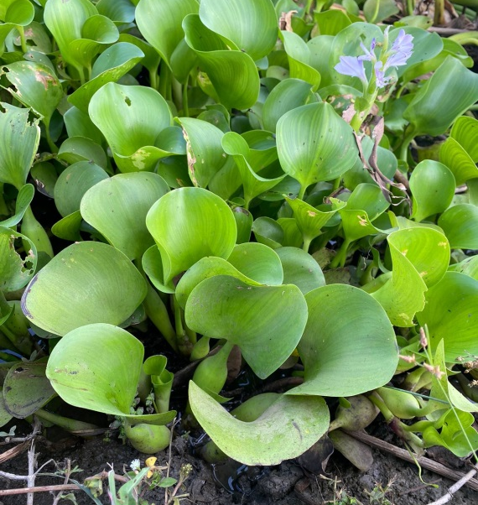
Gambar 2.1 Eceng Gondok
(Sumber: Dokumentasi Pribadi)
Berikut adalah bagian-bagian tumbuhan eceng gondok:
- Akar
Bagian akar yang mendasari eceng gondok padat dengan rambut akar berserabut, yang berfungsi sebagai pegangan atau jangkar bagi tanaman. Sebagian besar yang dilakukan akar adalah mengambil nutrisi dari air yang dibutuhkan tanaman . Kantung akar terletak di ujung akar, dan saat terkena sinar matahari kantong akar ini berubah menjadi merah. Sistem akar dapat menumpuk partikel yang larut dalam air atau pasir.
- Daun
Daun merupakan bagian dari keluarga microphyte dan ditemukan di atas permukaan air. Ada lapisan rongga udara di daun, yang berfungsi sebagai alat pengapung tanaman. Sel epidermis eceng gondok mengandung zat hijau yang dikenal sebagai klorofil, dan permukaan atas daun dilapisi dengan stomata dan rambut. Selain berfungsi sebagai alat penyimpan, rongga udara yang terdapat pada akar, batang, dan daun juga menyimpan oksigen hasil fotosintesis . Pada malam hari, oksigen yang dihasilkan melalui fotosintesis digunakan untuk menghasilkan CO2 yang akan dikeluarkan ke dalam air oleh tumbuhan untuk respirasi.
- Tangkai
Tangkai eceng gondok berbentuk bulat menonjol yang terisi udara di dalamnya yang berperan dalam mengapungkan tumbuhan di permukaan air. Lapisan epidermis merupakan lapisan terluar tangkai daun, diikuti oleh jaringan pengangkat (xylem dan floem) di bawahnya. Rongga udara dibatasi oleh dinding penyekat berupa selaput tipis berwarna putih.
- Bunga
Bunga eceng gondok memiliki warna mahkota lavender dan merupakan bunga majemuk yang memiliki enam sampai tiga puluh lima kelopak dan satu putik.
Salah satu karakteristik serat eceng gondok adalah densitas 0,25 g/cm³, seperti terlihat pada tabel 2.4 di bawah ini.
Tabel 2.4 Karakteristik Serat Tumbuhan Eceng Gondok
No. | Karakteristik | Skor
1. | Kepadatan (g/cm ³ ) | 0,25
2. | Keputihan (%) | 22,2
3. | Kehalusan (µ) | 35
4. | Kekuatan tarik ( Mpa ) | 18-33
Sumber: Gani dkk, 2002
Komposisi kimia eceng gondok dipengaruhi oleh kemampuan tanaman dalam menyerap unsur hara dan lingkungan tempat tumbuhnya. Eceng gondok merupakan tanaman yang baik karena dapat menyerap logam berat dan senyawa sulfida. Ini juga memiliki lebih dari 11,5% protein di dalamnya. Kandungan kimia serat eceng gondok dapat dilihat pada table 2.5.
Tabel 2.5 Kandungan kimia eceng gondok
Kandungan Kimia | Skor (%)
Selulosa | 64,51
Hemiselulosa | 15,61
Lignin | 7,69
(Sumber: Roechyati , 1983 dalam Rosdiana 2016)
Eceng gondok memiliki potensi untuk dimanfaatkan dalam pembuatan komposit berbasis serat alam karena kandungan seratnya yang cukup kandungan. Beton yang terbuat dari campuran eceng gondok merupakan salah satu aplikasinya . Hal ini dikarenakan reputasi tanaman ini yang tidak beracun, memiliki kandungan serat yang tinggi, bahan baku yang melimpah, biaya yang murah, dan ketersediaan yang mudah. Karena bukan merupakan komoditas primer masyarakat, stabilitas pangan, sandang, dan kebutuhan eceng gondok tidak akan terpengaruh setelahnya.

- Slump
Slump Test dilakukan dengan tujuan untuk mengetahui kelacakan atau seberapa encer adukan yang sudah dibuat, dan memastikan bahwa beton telah dibuat tidak terlalu encer dan tidak terlalu keras. Slump yang diukur harus berada dalam batas kemampuan untuk menahan tujuan. Slump yang diukur harus berada dalam batas toleransi yang telah ditentukan atau ditargetkan.
Dalam penelitian ini, nilai slump yang digunakan adalah 10 ± 2 cm. peralatan yang digunakan untuk melakukan slump test yaitu sebagai berikut:
- Slump Cone standar yang berdiameter atas 100 mm, diameter bawah 200 mm, dan tinggi 300 mm.
- Batang besi berbentuk silinder dengan panjang 600 mm, dan berdiameter 16 mm.
- Papan slump ukuran 500 x 500 mm
Tabel 2.6 Acuan Nilai Slump untuk Beton Segar pada Elemen Struktur.
No. | Elemen Struktur | Slump Maks (cm) | Slump Min (cm)
1 | Plat pondasi, pondasi telapak bertulang | 12,5 | 5,0
2 | Pondasi telapak tidak bertulang, konstruksi bawah tanah | 9,0 | 2,5
3 | Plat lantai, balok, kolom, dinding | 15,0 | 7,5
4 | Jalan beton bertulang | 7,5 | 5,0
5 | Pembetonan masal | 7,5 | 2,5
(Sumber : PBI 1971 N.1-2)
Kelebihan dari uji slump adalah dapat dilakukan oleh semua orang, mudah dilakukan dan mudah diukur, bahkan oleh tukang atau pekerja sekalipun. Sehingga uji ini lebih popular digunakan dibandingkan uji lainnya dan sampai saat ini masih digunakan.
Pengaruh dari besaran air yang digunakan bereaksi terhadap tinggi dan rendahnya nilai slump. Oleh karena itu perlu adanya perhitungan akhir semen menggunakan dasar SNI.

- Kuat Tekan Beton
Kekuatan tekan beton adalah sifat yang paling signifikan. Sifat-sifat beton lainnya biasanya terkait dengan kekuatan tekannya, sehingga beton dengan kuat tekan tinggi juga memiliki sifat- sifat lain yang baik. Beton dapat memiliki kekuatan tekan hingga 1000 kg/cm³ atau lebih, bergantung pada campuran, sifat agregat, dan kualitas proses curing.
Dengan menggunakan compression tester machine, pengujian kuat tekan dilakukan setelah beton diberi perlakuan dan telah berumur 28 hari, Beban maksimum benda uji akibat keruntuhan dicatat. Kuat tekan beton dapat dihitung menggunakan persamaan berikut
$fc'=\frac{Pmax}{A}$
Dengan,
fc’ = kuat tekan maksimum (Mpa)
P_{max} = beban maksimum (N)
A = luas penampang (mm²)

Faktor-faktor yang dapat mempengaruhi kekuatan beton antara lain sebagai berikut:
- Umur Beton
Kuat tekan beton akan meningkat seiring dengan umurnya. Sampai dengan umur 28 hari, kuat tekan beton akan meningkat dengan cepat (linear), namun setelah itu hanya akan meningkat sedikit saja. Pada beberapa kasus, kuat tekan beton awalnya akan meningkat selama beberapa tahun. Kekuatan tekan desain beton biasanya ditentukan pada usia 28 hari. Untuk struktur yang menghendaki kekuatan awal yang tinggi, maka campuran dikombinasikan dengan semen khusus atau ditambah dengan bahan tambah kimiadengan tetap menggunakan jenis semen tipe I (OPC-1).
Menurut Mulyono (2005), penggunaan semen yang memiliki kecenderungan secara langsung meningkatkan kinerja tekan beton merupakan faktor terpenting dalam menentukan laju penuaan beton. Sementara itu, Tjokrodimuljo (2007) menegaskan bahwa seiring dengan bertambahnya umur beton, kuat tekannya akan bertambah . Umur dalam konteks ini mengacu pada waktu sejak beton dicetak. Kuat tekan beton mula-mula meningkat dengan cepat, tetapi semakin lama semakin lambat. Dan setelah 28 hari, peningkatannya hanya sebagian kecil dari sebelumnya. Sebagai standar kuat tekan beton adalah kuat tekan beton pada 28 hari .

- Faktor Air Semen.
Faktor air semen merupakan perbandingan antara berat air dan semen Portland di dalam campuran adukan beton. Faktor air semen (FAS) atau Water Cement Ratio (WCR) merupakan indikator penting dalam perancangan campuran beton karena FAS merupakan perbandingan antara jumlah air terhadap jumlah semen dalam suatu campuran beton yang berfungsi sebagai :
- Untuk memungkinkan reaksi kimia yang menghasilkan pengikatan dan berlangsungnya pengerasan.
- Beton dapat dikerjakan dengan mudah (workability).
Faktor Air Semen dapat dikatakan pada persamaan berikut:
$FAS \left(\frac{kg}{l}\right)= \frac{Berat Air (kg/m^{3})}{Jumlah Semen(\frac{l}{m^{3}})}$
Secara umum, semakin tinggi nilai FAS maka semakin rendah kekuatan betonnya. Namun, karena jelas ada batasan untuk menentukan batas FAS terendah, nilai FAS yang lebih rendah belum tentu menghasilkan peningkatan kekuatan beton . Nilai FAS yang diberikan biasanya berkisar antara 0,4 dan 0,65, ketebalan rata-rata lapisan yang memisahkan partikel beton ditentukan oleh FAS dan kehalusan butiran semen. (Mulyono. T, 2004)
Perbandingan faktor air semen dengan kondisi lingkungan dapat dilihat pada table 2.7.

Tabel 2.7 Perbandingan Faktor Air Semen
Keadaan lingkungan | Kondisi normal | Basah, kering (bergantian) | Di bawah pengaruh Sulfat / Air Laut
Koreksi langsung atau yang hanya memiliki penutup tulangan kurang dari 25 mm | 0,53 | 0,49 | 0,40
Struktur dinding penahan, pilar, balok, buttman | - | 0,53 | 0,44
Beton tertanam di pilar, balok, kolom | - | 0,44 | 0,44
Struktur balok lantai di atas tanah | - | - | -
Beton terlindung dari perubahan atmosfer | - | - | -
Sumber: Mulyono (2003)
- Kepadatan Beton
Kekuatan beton akan berkurang jika kepadatan beton berkurang. Beton yang kurang padat berate berisi rongga sehingga kuat tekannya berkurang.
- Jumlah Pasta Semen
Pasta semen mengikat butiran agregat dalam beton. Pasta semen akan bekerja paling baik jika semua permukaan butiran agregat tertutup pasta semen dan semua pori-pori di antaranya terisi penuh dengan pasta semen. Dengan asumsi pasta beton kecil, tidak cukup untuk mengisi pori-pori antara butiran total dan tidak semua butiran tertutup oleh pasta beton, sehingga sambungan antara butiran kurang dan menghasilkan kuat tekan beton rendah.
Namun, kekuatan tekan beton akan didominasi oleh pasta semen daripada agregat jika jumlah pasta semen berlebihan. Pasta semen biasanya memiliki kekuatan tekan yang lebih rendah daripada agregat, jadi menambahkan terlalu banyak pasta semen ke beton akan menurunkan kekuatannya. Perubahan jumlah semen juga mencerminkan perubahan jumlah pasta semen pada nilai FAS yang sama.
- Jenis Semen
Setiap jenis semen Portland, termasuk Semen Portland Pozolam memiliki sifat tertentu yang mempengaruhi kuat tekan beton. Hal ini termasuk pengerasan cepat dan sebagainya.
- Sifat Agregat
Agregat halus (pasir) dan agregat kasar (kerikil atau batu pecah) merupakan agregat penyusun. Berikut adalah contoh sifat agregat yang berpengaruh terhadap kekuatan beton:
- Kekasaran permukaan, karena permukaan agregat yang kasar dan tidak licin membuat rekatan antara permukaan agregat dan pasta semen lebih kuat daripada permukaan agregat yang halus dan licin.
- Bentuk agregat, karena bentuk agregat yang bersudut misalnya pada batu pecah, membuat butir-butir agregat itu sendiri saling mengunci dan sulit digeserkan, berbeda dengan batu kerikil yang bulat.
- Kuat tekan agregat, karena agregat mengisi sekitar 70% volume beton, maka kuat tekan agregat mendominasi kuat tekan beton. Beton dengan kuat tekan yang rendah juga akan dihasilkan jika agregat yang digunakan memiliki kuat tekan yang rendah.

- Kajian Pustaka
Beberapa temuan penelitian terdahulu yang relevan dengan penelitian saat ini adalah sebagai berikut:
- Dianty Wijaya, dkk (2016) dalam penelitian yang berjudul “SCREENING FITOKIMIA DAN AKTIVITAS ANTIOKSIDAN DAUN ECENG GONDOK (EICHHORNIA CRASSIPES)”. Pada penelitian ini menunjukan bahwa hasil uji fitokimia pada daun eceng gondok mengindikasikan adanya steroid, tannin dan flavonoid.
- Gunawan Priyatno, Anita Setyowati Srie Gunarti, Ninik Paryati (2017) dalam penilitian yang berjudul “PENGGUNAAN BATANG ECENG GONDOK TERHADAP KUAT TEKAN DAN KUAT TARIK BETON”. Dalam penelitian ini pengujian laboratorium dilaksanakan dengan menambahkan serat batang Eceng Gondok pada beton. Penambahan serat sebesar 0,25 %, 0,50 % dan 0,75 % subtitusi terhadap agregat halus. Pengujian yang dilakukan yaitu uji kuat tekan dan uji kuat tarik beton dengan mutu K-225. Penelitian ini bertujuan untuk mengetahui pengaruh penggunaan serat batang Eceng Gondok terhadap kuat tekan dan kuat tarik beton mutu K-225 pada konsentrasi serat yang berbeda dari penelitian-penelitian yang sudah dilakukan sehingga Eceng Gondok yang merupakan gulma yang mengganggu dapat dimanfaatkan sebagai bahan campuran beton, dimana ketersediaan Eceng Gondok di kota Bekasi cukup banyak.
- Kartisyah Wulandari, Dwi Kartikasari (2018) dalam penelitian yang berjudul “STUDI PENCAMPURAN SERAT ECENG GONDOK PADA CAMPURAN BETON DENGAN PENGGUNAAN AGREGAT KASAR DARI KECAMATAN MANTUP”. Tujuan dari penelitian ini adalah untuk mengetahui karakteristik agregat kasar Mantup dan untuk mengetahui pengaruh eceng gondok alami penambahan serat dari penggunaan agregat kasar dari Mantup terhadap kuat tekan beton. Untuk mengetahui pengaruh penambahan serat enceng gondok alami dan agregat kasar dari Mantup, percobaan dilakukan dengan variasi 0%, 4%, 6%, dan 8% dari berat semen. Benda uji yang digunakan adalah silinder 15 cm × 30 cm. Jumlah sampel yang dibuat sebagai sebanyak 12 sampel, terdiri dari 4 variasi dan untuk setiap variasi dibuat 3 sampel.
- Surya Hadi (2019) dalam penelitian yang berjudul “PENGARUH PENAMBAHAN SERBUK ECENG GONDOK TERHADAP KUAT TEKAN BETON”. Pengujian ini bertujuan untuk mengetahui kuat tekan yang ditambahkan dengan serbuk enceng gondok pada beton yang selanjutnya akan dibandingkan dengan beton normal. Pada penelitian dengan tambahan serbuk eceng gondok dipadatkan dengan alat penumbuk. Benda uji berbentuk silinder dengan ukuran diameter 150 mm dan tinggi 300 mm sebanyak 24 buah dengan kuat tekan rencana 25 Mpa. Kadar serbuk eceng gondok yang ditambahkan pada beton sebesar 0%, 2 %, 4%, dan 6%. Pengujian ini dilakukan setelah beton berumur 28 hari.
- Teguh Haris Santoso, dkk (2019) dalam penelitian yang berjudul “ANALISA PENGGUNAAN PASIR LIMBAH CETAKAN PENGECORAN LOGAM SEBAGAI BAHAN CAMPURAN AGREGAT HALUS DENGAN PENAMBAHAN TETES TEBU (MOLASE) TERHADAP KUAT TEKAN.”. Pada penelitian ini menunjukan hasil pada umur beton 28 hari sampel III dengan presentase campuran limbah 50% menghasilkan kuat tekan rata-rata 28,1 Mpa.
- Isradias Mirajhusnita, dkk (2020) dalam penelitian yang berjudul “PEMANFAATAN LIMBAH B3 SEBAGAI BAHAN PENGGANTI SEBAGIAN AGREGAT HALUS DALAM PEMBUATAN BETON”. Pada penelitian ini menunjukan hasil kuat tekan beton tidak mencapai target yang telah ditentukan yaitu 30 Mpa. Namun secara aspek ekonomi beton konvensional dengan pemanfaatan limbah B3 mampu memenuhi spek ekonomis dan ramah lingkungan.
- Okky Hendra Hermawan, dkk (2021) dalam penelitian yang berjudul “ANALISA KUAT TEKAN BETON AKIBAT PENGGUNAAN LIMBAH BATU BATA”. Pada penelitian ini menunjukkan hasil penambahan serbuk batu bata dengan presentase 10%, 15% dan 20% pada campuran beton menghasilkan penurunan pada kuat tekan beton.
- Samit Niyasom, dkk (2021) dalam Journal Construction and Building Materials yang berjudul “PENGEMBANGAN BAHAN PENGISI BIOMATERIAL MENGGUNAKAN CANGKANG TELUR, SERAT ECENG GONDOK, DAN SERAT PISANG UNTUK KONSTRUKSI BETON HIJAU”. Dalam jurnal ini menunjukkan bahwa serat eceng gondok, serat pisang dan cangkang telur digunakan sebagai bahan pengisi biomaterial untuk tulangan beton. Dengan penambahan rasio 0.02 dan 0.05 bio-filler kedalam beton meningkatkan sifat fisik dan sifat mekanis beton
- Tidarut Jirawattanasomkul, dkk (2021) dalam Journal of Cleaner Production yang berjudul “PEMANFAATAN LIMBAH ECENG GONDOK UNTUK MENGHASILKAN POLIMER YANG DIPERKUAT SERAT KOMPOSIT UNTUK KURUNGAN BETON: KINERJA MEKANIS DAN PENILAIAN LINGKUNGAN”. Dalam jurnal ini menunjukkan bahwa dibandingkan dengan komposit polimer yang diperkuat serat konvensional, penggunaan komposit polimer yang diperkuat serat eceng gondok dihargai oleh ramah lingkungan, yaitu konsumsi air yang lebih sedikit selama produksi dan pengurangan limbah alam.
- A. Junaidi, dkk (2022) dalam penelitian yang berjudul “PEMANFAATAN ABU ECENG GONDOK SEBAGAI BAHAN TAMBAH UNTUK MENINGKATKAN KUAT TEKAN BETON”. Pada penelitian ini menggunakan penambahan abu eceng gondok dengan presentase 6%, 7.5%, 9%, 10.5%, 12%, 13.5%, dan 15% dan hasilnya kuat tekan beton karakteristik penambahan abu eceng gondok sebanyak 10.5% pada campuran beton dengan kuat tekan beton yang dihasilkan adalah 25,46 Mpa.

BAB III
METODOLOGI PENELITIAN
- Metode Penelitian
Metode penelitian adalah cara peneliti untuk mendapatkan data sehingga mereka dapat menemukan cara untuk memecahkan masalah. Prosedur dan teknik penelitian termasuk dalam metode penelitian. Langkah penting dalam menyelesaikan masalah penelitian adalah metode penelitian. Dalam penelitian ini, pemeriksaan Strategi yang digunakan adalah teknik percobaan atau eksperimen.
Menurut Sugyono (2011), metode eksperimen adalah strategi penelitian yang digunakan untuk menentukan, dalam keadaan terkendali, bagaimana suatu perlakuan mempengaruhi perlakuan lainnya. Sebaliknya, Sukardi (2003) menegaskan bahwa penelitian eksperimen dapat, pada prinsipnya, didefinisikan sebagai pendekatan metodis untuk mempelajari hubungan yang mengandung fenomena kausal.
Berdasarkan definisi ini, dapat diartikan bahwa penelitian percobaan atau eksperimen adalah strategi eksplorasi yang diharapkan untuk memutuskan dampak pemberian perlakuan untuk menyelidiki subjek.
Pada penelitian ini dibuat benda uji disebut juga sampel. Penelitian ini menggunakan beton normal dengan campuran 0%, 1%, 5%, dan 10% serbuk eceng gondok. Sedangkan umur benda uji adalah 7 hari, 21 hari, dan 28 hari. Benda uji pada setiap variasi yang di buat adalah berbentuk silinder dengan diameter 150 mm dan tinggi 300 mm untuk diuji kuat tekan semen dengan f’c adalah 14,53 Mpa.

- Lokasi dan Waktu Penelitian
- Lokasi Penelitian
- Laboratorium Teknik Sipil Universitas Pancasakti Tegal, Jl. Halmahera km. 01 Mintaragen, Tegal Kirim, Kota Tegal, Jawa Tengah, 52121.
- PT. Bangun Anugrah Beton Nusantara, Jl. Raya Yomani Guci Km. 01 Timbangreja, Kecamatan Lebaksiu, Kabupaten Tegal.
- Waktu Penelitian
Estimasi waktu penelitian yang dibutuhkan oleh peneliti untuk menyelesaikan penelitian ini adalah sebagai berikut.
Tabel 3.1 Waktu Pelaksanaan Penelitian
No. | Tahapan Kegiatan | Tahun 2022 |  |  |  | Tahun 2023
 |  | Sep | Okt | Nov | Des | Jan | Feb | Mar | Apr | Mei | Jun | Jul
1. | Penentuan Judul | √
2. | Pencarian Referensi |  | √
3. | Penentuan Studi Kasus |  | √
4. | Penyusunan Proposal |  |  | √
5. | Bimbingan Proposal |  |  | √
6. | Seminar Proposal |  |  |  | √
7. | Penelitian |  |  |  |  | √ | √
7. | Pengolahan Data |  |  |  |  |  | √ | √
8. | Penyusunan Skripsi |  |  |  |  |  |  |  | √ | √ | √
9. | Ujian Skripsi |  |  |  |  |  |  |  |  |  |  | √

- Variabel Penelitian
Menurut Sugiyono, (2016) Variabel penelitian merupakan suatu atribut atau sifat dari orang, objek, organisasi, atau kegiatan yang mempunyai variasi tertentu yang ditetapkan oleh peneliti untuk dipelajari dan kemudian ditarik kesimpulannya.
Variabel dalam penelitian ini adalah sebagai berikut.
Tabel 3.2 Variasi Serbuk Eceng Gondok dan Umur Benda Uji
Kode Benda Uji | Variasi Serbuk Eceng Gondok | Uji Kuat Tekan Beton
 |  | 7 Hari | 21 Hari | 28 Hari
BN | Beton Normal | 3 | 3 | 3
BT 1% | Serbuk Eceng Gondok 1% | 3 | 3 | 3
BT 5% | Serbuk Eceng Gondok 5% | 3 | 3 | 3
BT 10% | Serbuk Eceng Gondok 10% | 3 | 3 | 3
Junlah |  | 12 | 12 | 12
Jumlah Total |  | 36

- Instrumen Penelitian
- Alat
Berikut adalah alat-alat yang akan digunakan dalam penelitian ini:
- Satu set saringan
Saringan digunakan untuk membedakan antara agregat kasar dan halus untuk menghitung nilai modulus kehalusan agregat yang diperlukan.
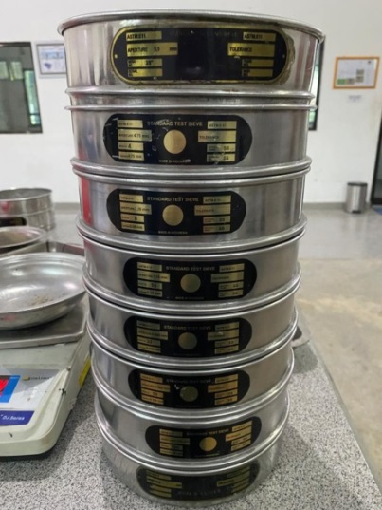
Gambar 3.1 Satu Set Saringan
(Sumber : Dokumentasi Pribadi)
- Timbangan
Timbangan digital adalah alat untuk mengukur massa, berat, atau beban suatu zat.
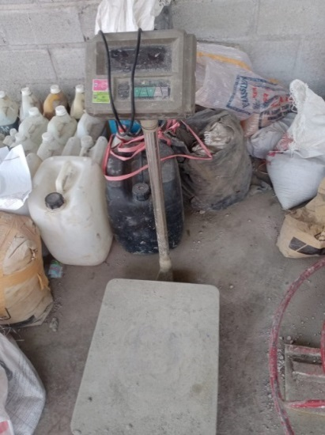
Gambar 3.2 Timbangan
(Sumber : Dokumentasi Pribadi)
- Picnometer
Picnometer digunakan untuk memeriksa berat jenis Saturated Surface Day (SSD), berat jenis kering, berat jenis jenuh, dan penyerapan pasir.
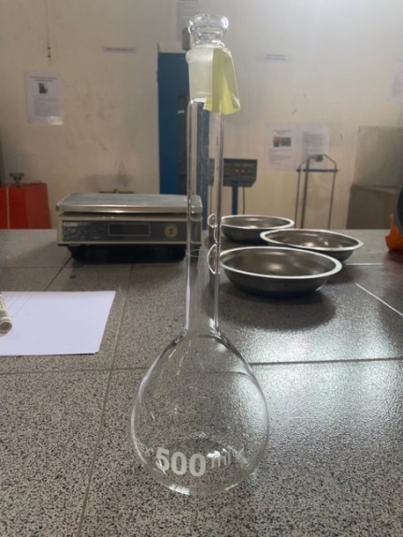
Gambar 3.3 Picnometer
(Sumber: Dokumentasi Pribadi)
- Cetakan beton berbentuk silinder = 15 cm dan t = 30 cm
Cetakan ini mempunyai diameter 15 cm dan tinggi 30 cm, digunakan untuk mencetak benda uji.
Gambar 3.4 Cetakan Silinder
(Sumber : Dokumentasi Pribadi)
- Molen, atau Mesin Pengaduk Beton
Molen disebut juga sebagai mesin pengaduk, digunakan untuk mencampur bahan-bahan beton secara merata.
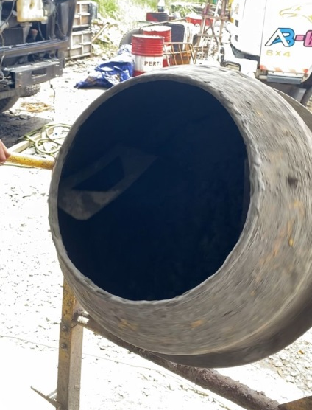
Gambar 3.5 Mesin Pengaduk Beton
(Sumber : Dokumentasi Pribadi)
- Satu set tes slump
Satu set tes slump digunakan untuk mengetahui berapa banyak kemampuan kerja yang ada atau workability.
Gambar 3.6 Alat Slump
(Sumber : Dokumentasi Pribadi)
- Mesin Tekan Beton
Mesin tekan beton digunakan untuk mengukur ketahanan material terhadap tekan.
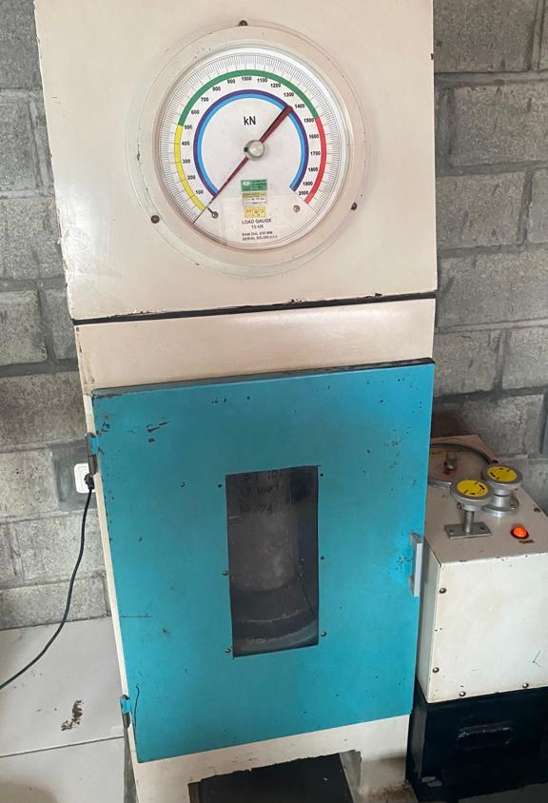
Gambar 3.7 Mesin Kuat Tekan
(Sumber: Dokumentasi Pribadi)
- Mesin Los Angeles
Mesin Los Angeles merupakan salah satu mesin untuk pengujian keausan/abrasi agregat kasar.
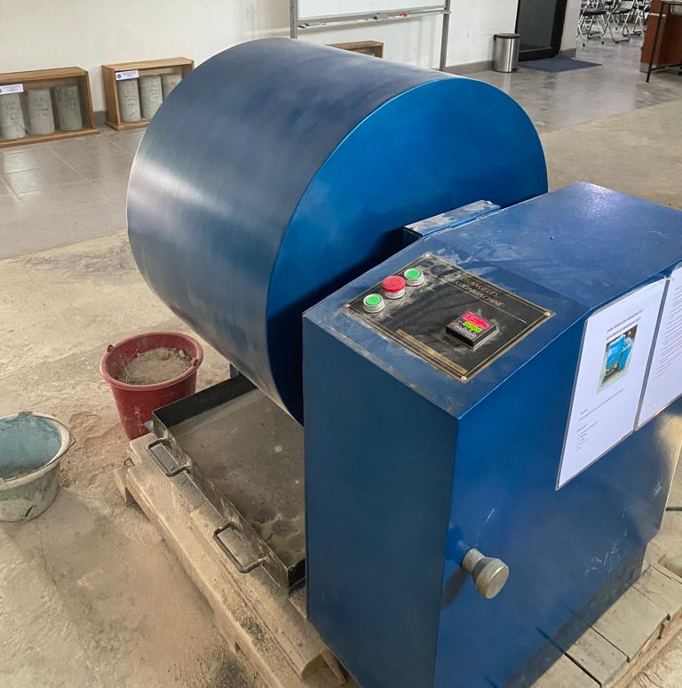
Gambar 3.8 Mesin Los Angeles
(Sumber : Dokumentasi Pribadi)
- Oven
Oven laboratorium merupakan salah satu alat untuk memanaskan atau mengeringkan bahan agregat halus maupun kasar sesuai kebutuhan penelitian.
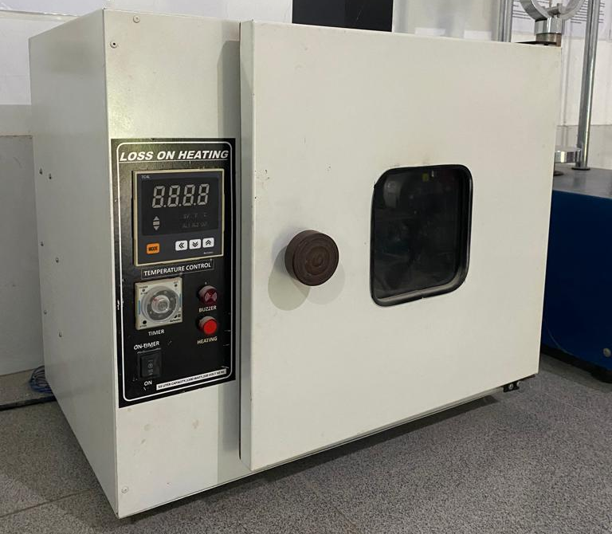
Gambar 3.9 Oven
(Sumber : Dokumentasi Pribadi)
- Pan / nampan
Pan atau nampan digunakan untuk wadah saat melakukan pengujian terhadap agregat kasar maupun halus.
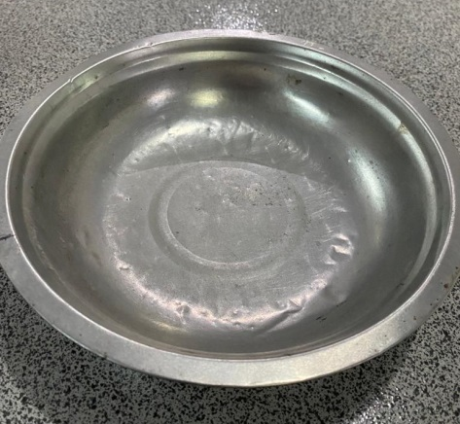
Gambar 3.10 Pan / nampan
(Sumber : Dokumentasi Pribadi)
- Gelas Ukur
Gelas ukur digunakan sebagai wadah agregat saat pengujian kadar lumpur agregat halus.
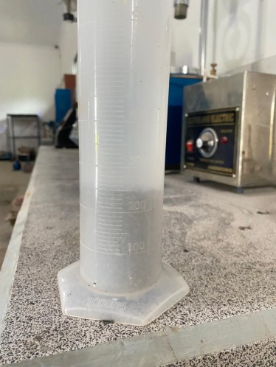
Gambar 3.11 Gelas Ukur
(Sumber : Dokumentasi Pribadi)
- Cone dan Tamper
Alat ini digunakan untuk memastikan agregat halus dalam keadaan permukaan jenuh kering muka (saturated surface dry).
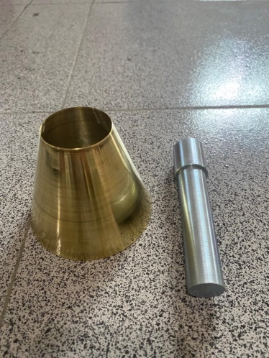
Gambar 3.12 Cone dan Tamper
(Sumber : Dokumentasi Pribadi)
- Palu Kayu
Palu kayu digunakan sebagai alat untuk memadatkan campuran beton segar didalam cetakan silinder.
Gambar 3.13 Palu Kayu
(Sumber : Dokumentasi Pribadi)
- Meteran Gulung
Meteran Gulung digunakan untuk mengukur nilai slump.
Gambar 3.14 Meteran Gulung
(Sumber : Dokumentasi Pribadi)

- Bahan
Bahan-bahan yang akan digunakan dalam penelitian ini adalah sebagai berikut :
- Agregat Kasar
Agregat kasar yang berasal dari PT. Bangun Anugrah Beton Nusantara (Ex. Kaligung) yang lolos screening 10 – 30 mm.
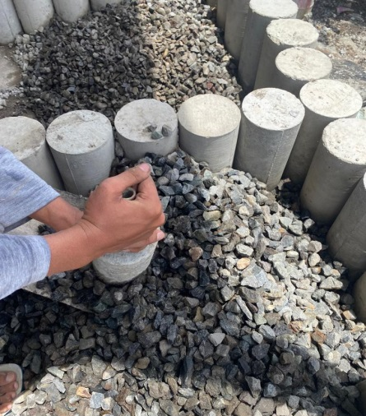
Gambar 3.15 Agregat Kasar
(Sumber: Dokumentasi Pribadi)
- Agregat Halus
Pasir alam yang berasal dari kali comal Pemalang yang lolos 2,36 mm atau saringan no. 8
Gambar 3.16 Agregat Halus
(Sumber : Dokumentasi Pribadi)
- Semen Portland
Semen Portland tipe PCC (Portland Cement Composite) merek Tiga Roda
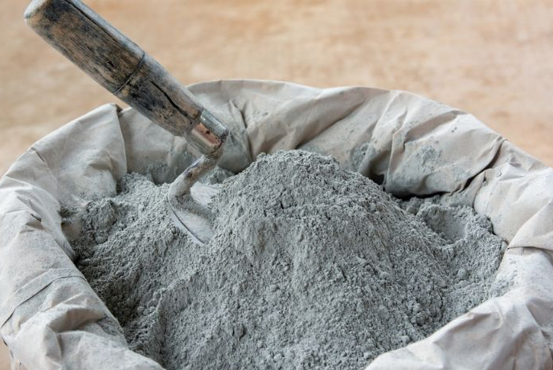
Gambar 3.17 Semen Portland
(Sumber : Dokumentasi Pribadi)
- Air
Air jernih yang digunakan tidak berwarna dan tidak berbau. Air yang digunakan berasal dari Laboratorium PT. Bangun Anugrah Beton Nusantara.
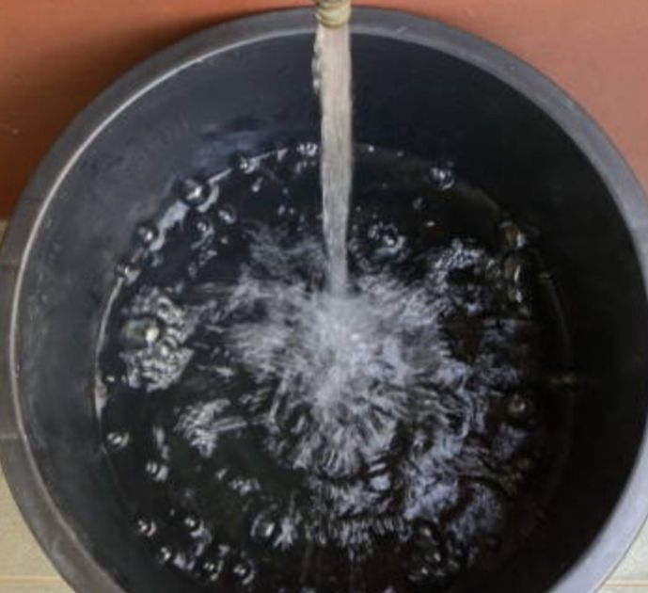
Gambar 3.18 Air
(Sumber : Dokumentasi Pribadi)
- Serbuk Eceng Gondok
Menggunakan limbah eceng gondok yang telah di haluskan dan lolos saringan No. 8.
Gambar 3.19 Serbuk Eceng Gondok
(Sumber : Dokumentasi Pribadi)

- Rancangan Campuran Beton (Mix Design)
Perencanaan campuran beton (mix design) dalam penelitian ini dilakukan dengan menggunakan mix design yang mengacu pada peraturan SNI 7394 : 2008, dengan mutu kuat tekan (fc’) beton yang direncankan adalah 14,53 Mpa. Ditampilkan pada tabel dengan perbandingan material mix design berikut:
Tabel 3.3 Proporsi Campuran Beton per 1 m³
Kode Benda Uji | Semen | Pasir | Kerikil | Air | Serbuk Eceng Gondok
 | (kg) | (kg) | (kg) | Liter | % | (kg)
BN | 326 | 760 | 1029 | 215 | 0 | 0
BT 1% | 326 | 760 | 1029 | 215 | 1 | 3,26
BT 5% | 326 | 760 | 1029 | 215 | 5 | 16,3
BT 10% | 326 | 760 | 1029 | 215 | 10 | 32,6
(Sumber: SNI 7394:2008)

- Tahapan Penelitian
- Pengadaan Alat dan Bahan
Pada tahap penelitian ini, suatu penelitian pembuatan beton harus mengecek terlebih dahulu pengadaan alat dan bahan untuk memastikan beton yang dihasilkan sudah sebaik mungkin. Kegiatan mengumpulkan alat-alat yang diperlukan dan bahan adalah bagian dari persiapan pada saat ini.
- Cara membuat serbuk eceng gondok Langkah-langkah berikut dapat digunakan untuk membuat bubuk eceng gondok:
- Eceng gondok dikumpulkan dari wilayah Sungai-sungai di Bengla, Kecamatan Talang.
- Pemilahan eceng gondok yang akan dimanfaatkan.
- Cuci bersih limbah eceng gondok untuk memisahkan kandungan lumpur dari tanaman eceng gondok
- Setelah eceng gondok dicuci, langkah selanjutnya adalah memotong eceng gondok menjadi beberapa bagian (3-4 cm). hal ini dilakukan agar saat penghalusan eceng gondok menjadi mudah dihaluskan.
- Kemudian mengeringkannya dengan menjemurnya sampai eceng gondok mengering dengan dilakukan selama kurang lebih 7 hari.
- Setelah itu, dengan menggunakan alat penghalus atau blender, eceng gondok dihaluskan hingga halus.
- Ayakan berukuran 2,36 mm atau ayakan No.8 digunakan untuk mengayak eceng gondok.
- Pemeriksaan alat dan bahan
Alat dan bahan yang akan digunakan dalam penelitian harus dalam keadaan baik, artinya tidak rusak, masih berfungsi, dan memenuhi standar yang ditetapkan. Pengujian yang dilakukan adalah sebagai berikut:
- Pengecekan peralatan
Peralatan yang akan digunakan harus dalam keadaan baik dan tidak rusak.
- Pemeriksaan agregat kasar
- Analisa Gradasi Agregat Kasar
Tujuan dari pengujian ini adalah dengan menggunakan saringan untuk menentukan butir atau gradasi agregat, adalah sebagai berikut:
- Mengeringkan benda uji di dalam oven pada suhu 110 ± 5 °C hingga beratnya konstan atau tetap.
- Selanjutnya benda uji ditimbang sesuai dengan berat yang dibutuhkan.
- Langkah berikutnya susun saringan, mulai dari yang terbesar di atas. Dan pan diposisikan di bagian bawah. Agregat kemudian dimasukkan dari atas, lalu bagian atas saringan ditutup dengan penutup saringan.
- Kemudian susunan saringan diletakkan di dalam mesin penggetar saringan (sieve shaker). Mesin penggetar saringan kemudian dijalankan selama kurang lebih 15 menit.
- Setelah itu, timbang berat agregat pada masing-masing saringan.
- Kandungan Lumpur Agregat Kasar
Pengujian dilakukan untuk mendapatkan nilai kandungan lumpur pada agregat kasar, adalah sebagai berikut:
- Benda uji dimasukkan dengan berat 1000 gr, setelah itu ditimbang.
- Selanjutnya ditambahkan air cucian secukupnya ke dalam wadah untuk merendam benda uji setelah diletakkan di dalamnya.
- Kocok wadah hingga kotoran pada benda uji hilang, dan lakukan hal yang sama dengan air pencuci hingga bersih.
- Setelah ini, semua bahan dikembalikan ke wadah dan ditempatkan di nampan dengan berat yang diketahui.
- Setelah itu, benda uji dioven sampai beratnya hilang. Ditimbang dan dicatat beratnya setelah dikeringkan

- Kadar Air
Tujuan dari pengujian ini adalah untuk mendapatkan kadar air yang dikandung agregat, membandingkan kadar air dan penyerapan air pada agregat, serta menghitung kelebihan dan kekurangan air untuk mencapai SSD, adalah sebagai berikut:
- Langkah pertama yaitu timbang berat talam kosong kemudian catat . Benda uji dimasukkan kedalam talam lalu ditimbang dan dicatat. Kemudian hitung berat benda uji.
- Selanjutnya benda uji dikeringkan bersamaan dengan talam di dalam oven dengan suhu 100 ± 5⁰C sampai berat tetap
- Setelah itu, timbang dan catat berat benda uji dan talamnya
- Kemudian hitung berat benda uji kering.
- Pengujian Keausan Agregat dengan Mesin Abrasi Los Angeles
Pengujian ini adalah untuk mengetahui angka keausan tersebut, yang dinyatakan dengan perbandingan antara berat bahan aus lolos saringan No. 12 (1,7 mm) terhadap berat semula, dalam persen. Adapun tahapan dalam pengujian ini adalah sebagai berikut:
- Mempersiapkan peralatan dan bahan yang akan digunakan dalam pengujian keausan agregat dengan mesin los angeles.
- Ambil agregat kasar sebanyak 5000 gr, yaitu yang lolos saringan 12,5 mm dan tertahan saringan 9,5 mm.
- Lalu cuci agregat tersebut hingga bersih dan oven oven selama 24 jam. Setelah di oven dinginkan agar suhunya sama dengan suhu ruangan.
- Setelah dingin, masukkan benda uji kedalam mesin los ageless dan 6 buah bola baja.
- Nyalakan mesin dengan kecepatan putaran 30-33 rpm yaitu sekitar 500 putaran selama 15 menit.
- Setelah selesai keluarkan agregat dari mesin los angeles dan saring dengan menggunakan saringan no. 12.
- Timbang berat agregat yang lolos dan tertahan saringan tersebut.
- Lakukan pengolahan data.
- Pemeriksaan Agregat Halus
- Pengujian berat jenis dan penyerapan air agregat halus
- Peralatan
- Timbangan dengan ketelitian 0,1gr mempunyai kapasitas 5 kg
- Picnometer dengan kapasitas 500 ml.
- Kerucut terpancung
- Bahan penumbuk
- Saringan No.4
- Oven
- Pengukur suhu
- Talam
- Benjana air
- Pompa hampa udara (vacuum pump)
- Air suling
- Desikator
- Bahan
- Benda uji yang dilakukan dalam penelitian ini adalah agregat halus yang lolos ayakan No. 4 (4,75mm).
- Prosedur
- Langkah pertama, benda uji dikeringkan hingga berat tetap dalam oven pada suhu 110 ± 5 °C.
- Setelah benda uji didinginkan pada suhu kamar, rendam selama 24 jam dalam air suhu kamar.
- Buang air rendaman yang tidak digunakan dengan hati-hati untuk menghindari butiran sampel yang hilang. Benda uji kemudian ditebarkan di atas talam dan dikeringkan dengan udara panas. Proses pengeringan dilanjutkan sampai tercapai jenuh permukaan dan kering (JPK).
- Kemudian periksa dalam keadaan JPK dengan memasukkan benda uji ke dalam kerucut menjadi tiga bagian, kemudian dipadatkan sebanyak 25 kali, lalu angkat. Saat objek uji runtuh, tetapi tingginya tetap konstan, status JPK tercapai.
- Setelah mencapai keadaan JPK, masukkan ±500 gram bahan uji (Bssd) ke dalam picnometer, tambahkan air suling hingga 90%, dan putar sambil dikocok hingga tidak terlihat lagi gelembung udara di dalam piknometer.
- Selanjutnya, rendam picnometer dalam air dan ukur suhu air untuk penyesuaian perhitungan kepada suhu standar 25°C. Setelah itu, ditambahkan air dalam jumlah tertentu.
- Picnometer berisi air dan benda uji ditimbang hingga ketelitian 0,1 gram (BT)
- Keluarkan benda uji, keringkan dalam oven pada suhu 110 ± 5°C hingga beratnya tetap, lalu keringkan benda uji. Setelah benda uji dingin dan ditimbang (BK).
- Tentukan berat picnometer berisi air penuh dan ukur suhu air guna penyesuaian dengan suhu standar 25⁰C (B).
- Analisa Gradasi Agregat Halus
Tujuan dari pengujian ini adalah dengan menggunakan saringan untuk menentukan butir atau gradasi agregat, adalah sebagai berikut:
- Mengeringkan benda uji di dalam oven pada suhu 110 ± 5 °C hingga beratnya konstan atau tetap.
- Selanjutnya benda uji ditimbang sesuai dengan berat yang dibutuhkan. Kemudian susun saringan, mulai dari yang terbesar di atas. Dan pan diposisikan di bagian bawah. Agregat kemudian dimasukkan dari atas, lalu bagian atas saringan ditutup dengan penutup saringan.
- Langkah selanjutnya susunan saringan diletakkan di dalam mesin penggetar saringan (sieve shaker). Mesin filter getar kemudian dijalankan selama kurang lebih 15 menit.
- Setelah itu, timbang berat agregat pada masing-masing saringan.
- Kandungan Lumpur Agregat Halus
Pengujian dilakukan untuk mendapatkan nilai kandungan lumpur pada agregat halus, adalah sebagai berikut:
- Siapkan sekitar 250 ml pasir dan masukkan kedalam gelas ukur berukuran 500 ml.
- Kemudian tuang air bersih ke dalam gelas ukur.
- Aduk rata dengan menutup mulut gelas ukur lalu putar gelas ukur secara merata selama mungkin sampai lumpur benar-benar terpisah dari pasir.
- Selanjutnya letakkan gelas ukur ditempat yang aman dan biarkan selama 24 jam.
- Kemudian ukur nilai H1 dan H2 menggunakan penggaris.
- Kadar Air
Tujuan dari pengujian ini adalah untuk mendapatkan kadar air yang dikandung agregat, membandingkan kadar air dan penyerapan air pada agregat, serta menghitung kelebihan dan kekurangan air untuk mencapai SSD, adalah sebagai berikut:
- Langkah pertama yaitu timbang berat talam kosong kemudian catat . Benda uji dimasukkan kedalam talam lalu ditimbang dan dicatat. Kemudian hitung berat benda uji
- Selanjutnya benda uji dikeringkan bersamaan dengan talam di dalam oven dengan suhu 100 ± 5⁰C sampai berat tetap
- Setelah itu, timbang dan catat berat benda uji dan talamnya
- Kemudian hitung berat benda uji kering
- Pelaksanaan pengujian beton segar
- Pembuatan Benda Uji
Langkah pertama adalah mengumpulkan informasi yang diperlukan untuk merancang campuran beton, seperti jenis semen, jenis agregat kasar dan halus, gradasi, dan detail maksimum.
Bahan campuran beton dapat dicampur berdasarkan berat atau perbandingannya dengan mengubah berat satuan bahan menjadi nilai berat isinya. Jumlah bahan yang diaduk berdasarkan volume sampel yang perlu dibuat dan jumlah pengujian yang akan dilakukan.
- Peralatan
- Mesin atau peralatan untuk mencampur beton.
- Timbangan dengan ketelitian 100 gram dan kapasitas 100 kilogram
- Wadah besar untuk bahan, seperti ember.
- Satu set pengujian slump
- Cetakan silinder berdiameter 15 cm, dan tinggi 30 cm.
- Bahan
- Agregat halus
Dilakukan pengecekan kebutuhan pasir dalam satu kali pengadukan, sehingga tercapainya hasil rencana campuran.
- Agregat kasar
Diperiksa ulang untuk menentukan takaran agregat kasar yang dibutuhkan untuk sekali pencampuran dan menyamakan kondisi agregat dengan hasil analisa agregat. Agar hasil rencana campuran tercapai.
- Semen
Dilakukan pengecekan takaran berat semen dan kondisi fisik semen, sudah mengeras atau belum. Tidak dapat digunakan jika sudah mengeras sebagian, jika hal tersebut terjadi maka harus diganti dengan kondisi yang bagus.
- Air
Persiapan air dilakukan sebelum pengecoran, dan jumlah air yang digunakan sama dengan yang direncanakan.
- Serbuk Eceng Gondok
Serbuk eceng gondok yang sudah diayak, ditimbang sesuai kebutuhan rencana penelitian.
- Prosedur
Langkah pertama, timbang atau takar semua bahan sebelum diaduk menjadi satu. Kemudian, siapkan mixer beton dan alat lain yang akan digunakan. Setelah itu, nyalakan mixer. Masukkan agregat kasar dan agregat halus diikuti dengan semen, sambil mixer berjalan. Setelah itu ditambahkan serbuk eceng gondok dan air sebanyak setengah dari keperluan pengadukan. Dilanjutkan dengan tawas yang sudah dicampur air dan 80 persen air dan sisa air. Aduk hingga semua bahan tercampur rata. Campuran beton terlebih dahulu diuji workability-nya, biasanya dengan uji slump, setelah dicampur. Beton segar diuji berat isi dan setting time setelah uji slump selesai.
Beton segar dituangkan ke dalam cetakan yang telah dilumasi di dalam untuk pembuatan sampel beton keras. Sampel ditempatkan dalam cetakan dalam tiga lapisan, dengan setiap lapisan dipadatkan 25 kali (tusuk). Permukaan kemudian diratakan dengan alat perata. Sampel ditandai pada permukaan untuk mencegah pertukarannya dengan sampel lain. Benda uji kemudian disimpan di tempat perawatan atau curing bank atau tempat teduh dan lembab. Kantong lembab digunakan untuk menutupi sampel jika udaranya panas.

- Perawatan Beton (Curing)
Dalam penelitian ini, beton diperlakukan melalui perendaman. Selama sistem pemadatan, beton akan mengalami reaksi kimiawi yaitu proses hidrasi. Untuk menghindari penguapan, yang akan menghentikan proses hidrasi karena kehilangan air, diperlukan air dalam yang cukup untuk proses tersebut. Selain menghentikan proses hidrasi, penguapan menyebabkan susut kering, yang mengakibatkan keretakan beton. Sebagaimana akibatnya, proses perawatan beton akan selalu membasahi permukaan, mencegah penguapan dan awal penyusutan. Kualitas beton itu sendiri akan meningkat dengan perawatan yang teratur, sehingga lebih tahan terhadap reaksi kimia.
Adapun teknik merendamnya adalah sebagai berikut:
- Setelah beton dicetak dan dibiarkan selama 24 jam, cetakan beton silinder dibuka kemudian diberi nama atau kode benda uji pada permukaannya.
- Setelah itu, beton tersebut direndam didalam air dengan mengguanakan bak perendaman.
- Perendaman dilakukan selama 7 hari, 21 hari, dan 28 hari.
- Pengujian beton keras
- Melakukan pengujian kuat tekan beton
- Peralatan
- Mesin kuat tekan
- Timbangan kapasitas 25kg dengan ketelitian minimum 0,01kg.
- Mistar ukur
- Prosedur
- Pertama-tama, Beton yang berbentuk silinder dan telah dirawat sampai hari pengujian dam diambil dari tempat perawatan. Setelah mengeringkan permukaan, setiap sampel diberi nomor atau kode untuk mencegah tertukar dengan sampel lainnya.
- Benda uji kemudian ditimbang sesuai dengan kode, kemudian catat.
- Selanjutnya benda uji dipindahkan ke mesin tekan beton. Mesin tekan beton disiapkan dengan cara menyambungkan kabel antar bagian penekan dengan bagian kontrol. Kemudian mesin press diatur, agar jarak antara pelat atas dan pelat bawah agak dekat, yaitu dengan meletakkan plat sebagai pengganjal.
- Setelah benda uji dipasang pada mesin press, diusahakan jarak minimal 1 (satu) sentimeter antara sampel dengan pelat atas.
- Langkah selanjutnya adalah memutar jarum penunjuk hingga mencapai angka nol. Setelah itu, mesin press dinyalakan dengan menekan tombol start dan tombol rapid approach ditekan agar sampel terangkat menempel pada pelat atas mesin tekan, sampai jarum petunjuk bergerak sedikit. Lepas tombol rapid approach, sehingga mesin bergerak sendiri. Kecepatan beban dapat disesuaikan antara 0,14 dan 0,34 MPa/detik untuk mengatur kecepatan loading.
- Bila beban sudah mencapai maksimum, jika jarum petunjuk berhenti dan kembali ke nol, catat beban maksimum pada saat itu, P max (kN). Mesin tekan beton segera dihentikan dengan cara menekan tombol stop kemudian ambil sampel dari mesin tekan.
- Analisis Hasil Penelitian
Pada tahap ini, khususnya dengan mencatat hasil uji kuat pada beton tekan, dapat mengetahui apakah variabel perawatan beton dan umur beton berpengaruh. Serta mengetahui presentase optimum beton normal dengan kekuatan maksimum menggunakan penambahan campuran serbuk eceng gondok.

- Metode Pengumpulan Data
Tujuan dari metode pengumpulan data adalah untuk menemukan cara terbaik untuk mengumpulkan data sehingga penelitian dapat memperoleh data yang dibutuhkannya dengan tetap memenuhi persyaratan dan spesifikasi yang telah ditentukan. Pada tahapan ini, teknik pengumpulan data dapat ditinjau dari aspek kualitatif maupun kuantitatif. Metode pengumpulan data yang digunakan dalam penelitian ini adalah sebagai berikut:

- Metode Studi Literatur
Menurut Mestika Zed (2003), studi literatur dapat dipahami sebagai rangkaian kegiatan yang melibatkan metode membaca, mencatat, dan mengolah bahan penelitian, serta pengumpulan data dari perpustakaan. Menurut Nazir (2003), “studi kepustakaan” juga mengacu pada metode pengumpulan data melalui telaah buku, literatur, catatan, dan laporan yang relevan.
Studi kepustakaan adalah metode yang menggunakan buku, jurnal, laporan penelitian, karya ilmiah, dan sumber lain. yang dapat digunakan sebagai bahan diskusi untuk mengumpulkan, mengidentifikasi masalah, mengolah data, dan metode kerja.

- Metode Analisis Data
Data hasil analisa penelitian ini dilakukan dengan cara:
- Melakukan Pengujian Agregat Halus dan Agregat Kasar/Uji Sifat Fisik dengan uji.
- Pengujian Berat Jenis dan Penyerapan air
Perhitungan:
- Berat jenis (Bulk Spesific Gravity)
= $\frac{Bk}{Bssd-Ba}$ (1)
- Berta jenis kering permukaan jenuh (SSD/Saturated Surface Day)
= $\frac{Bssd}{Bssd-Ba}$ (2)
- Berat jenis semu (Apparent Surface Dry)
= $\frac{Bssd}{Bk-Ba}$ (3)
- Penyerapan air (Absorption)
= $\frac{Bssd-Bk}{Bk} x 100\%$ (4)
Keterangan :
Bk = berat benda uji kering oven (gr).
Bssd = Berat benda uji dalam keadaan kering permukaan jenuh (gr).
Ba = Berat benda uji kering permukaan jenuh didalam air (gr).
- Pengujian Kadar Lumpur
- Agregat Kasar
$Kadar Lumpur= \frac{W_{1}- W_{2}}{W_{1}}x 100\%$ (5)

Keterangan:
W1 = Berat Agregat SSD (gr)
W2 = Berat Agregat Kering Oven (gr)
- Agregat Halus
$Kadar Lumpur= \frac{H_{1}- H_{2}}{H_{1}}x 100\%$ (6)
Keterangan:
H1 = Tinggi Pasir + Lumpur
H2 = Tinggi Pasir
- Pengujian Kadar Air
Perhitungan :
$Kadar Air Agregat= \frac{W_{1}- W_{2}}{W_{1}}x 100\%$ (7)
Keterangan :
W1 = Berat Awal (gr)
W2 = Berat Kering Oven (gr)
- Pengujian Gradasi Agregat
Perhitungan:
Tentukan berat benda uji yang tertahan pada masing-masing saringan terhadap berat total benda uji.
$FM= \frac{ \% tertahan komulatif mulai dari saringan }{100}$ (8)

- Pengujian Abrasi / Keausan Agregat Kasar
Perhitungan:
$Nilai Abrasi= \frac{W_{1}- W_{2}}{W_{1}}x 100\%$ (9)
Keterangan :
W1 = Jumlah berat uji semula (gr)
W2 = Berat Benda Uji tertahan ayakan No. 12, setelah abrasi (gr)
- Pengujian Kuat Tekan
Perhitungan :
$Kuat Tekan= \frac{PMax}{A}$ (10)
$Kuat Tekan Rata-rata= \frac{ƩXi}{n}$ (11)
Keterangan :
P = Beban Maksimum (kg)
A = Luas Benda Uji (cm)
ƩXi = Kuat Tekan
N = Jumlah Benda Uji

- Diagram Alur Penelitian
Mulai

Studi Literatur
Penyiapan Data Pendukung

Ya
Tidak
Kesimpulan
Analisis Data
Selesai
Tidak
Tidak
Pembuatan Mix Design & Pengadukan

Ya
Gambar 3.20 Diagram Alur Penelitian
Pengujian kuat tekan beton f’c 14,53 Mpa

Perawatan benda uji 7, 21, 28 Hari
Pembuatan benda uji

Uji Slump
Spesifikasi
Agregat Kasar
- Kadar air
- Kadar lumpur
- Analisa ayakan
- Uji Keausan

Eceng Gondok
- Analisa Ayakan
Agregat Halus
- Berat jenis dan penyerapan air
- Kadar air
- Kadar lumpur
- Analisa ayakan

Pengujian sifat fisik dan mekanis bahan

Penyiapan Alat dan Bahan

